股票研究 · 首次覆盖

恒立液压 (SSE:601100)
中国液压冠军 — 估值已充分定价人形机器人选择权
评级  持有 | 目标价 (12个月)  106元 | 当前股价  119.60元 | 隐含回报  −11%

投资摘要
我们首次覆盖江苏恒立液压股份有限公司 (SSE:601100),给予"持有"评级和12个月目标价106元/股,隐含较2026年5月16日收盘价119.60元约11%下行。从基本面看,恒立是中国质量最高的工业液压企业,从利润率和ROIC调整角度看可以说是全球最佳之一 (FY2025 ROE 16.6%、EBITDA率33%、ROIC约22%)。公司是国内唯一产品线覆盖完整液压堆栈 (油缸、轴向柱塞泵、多路阀、马达、系统) 的企业,服务挖掘机、海工设备、隧道掘进机、高空作业车、农业、并 (自2022年起) 提供机床和人形机器人执行器使用的高精度线性驱动部件。
然而股价已经反映 (i) 当前正在进行的挖机周期复苏的全部红利、(ii) 线性驱动/人形机器人滚柱丝杠叙事的显著溢价、以及 (iii) 3年区间顶部十分位的估值倍数。我们的基准DCF仅得出67元/股 — 较当前价−44% — 即便在加权综合参考同行倍数框架及人形机器人选择权溢价后,综合公允价值仍低于当前股价。因此"持有"评级是"等待更好买点"的策略,并非结构性看空。
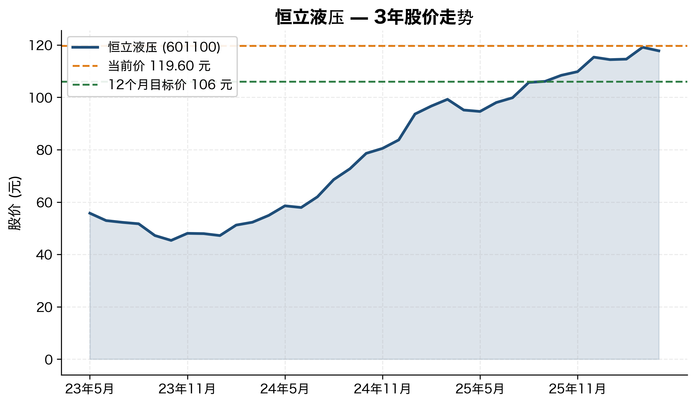
图表 1: 3年股价走势
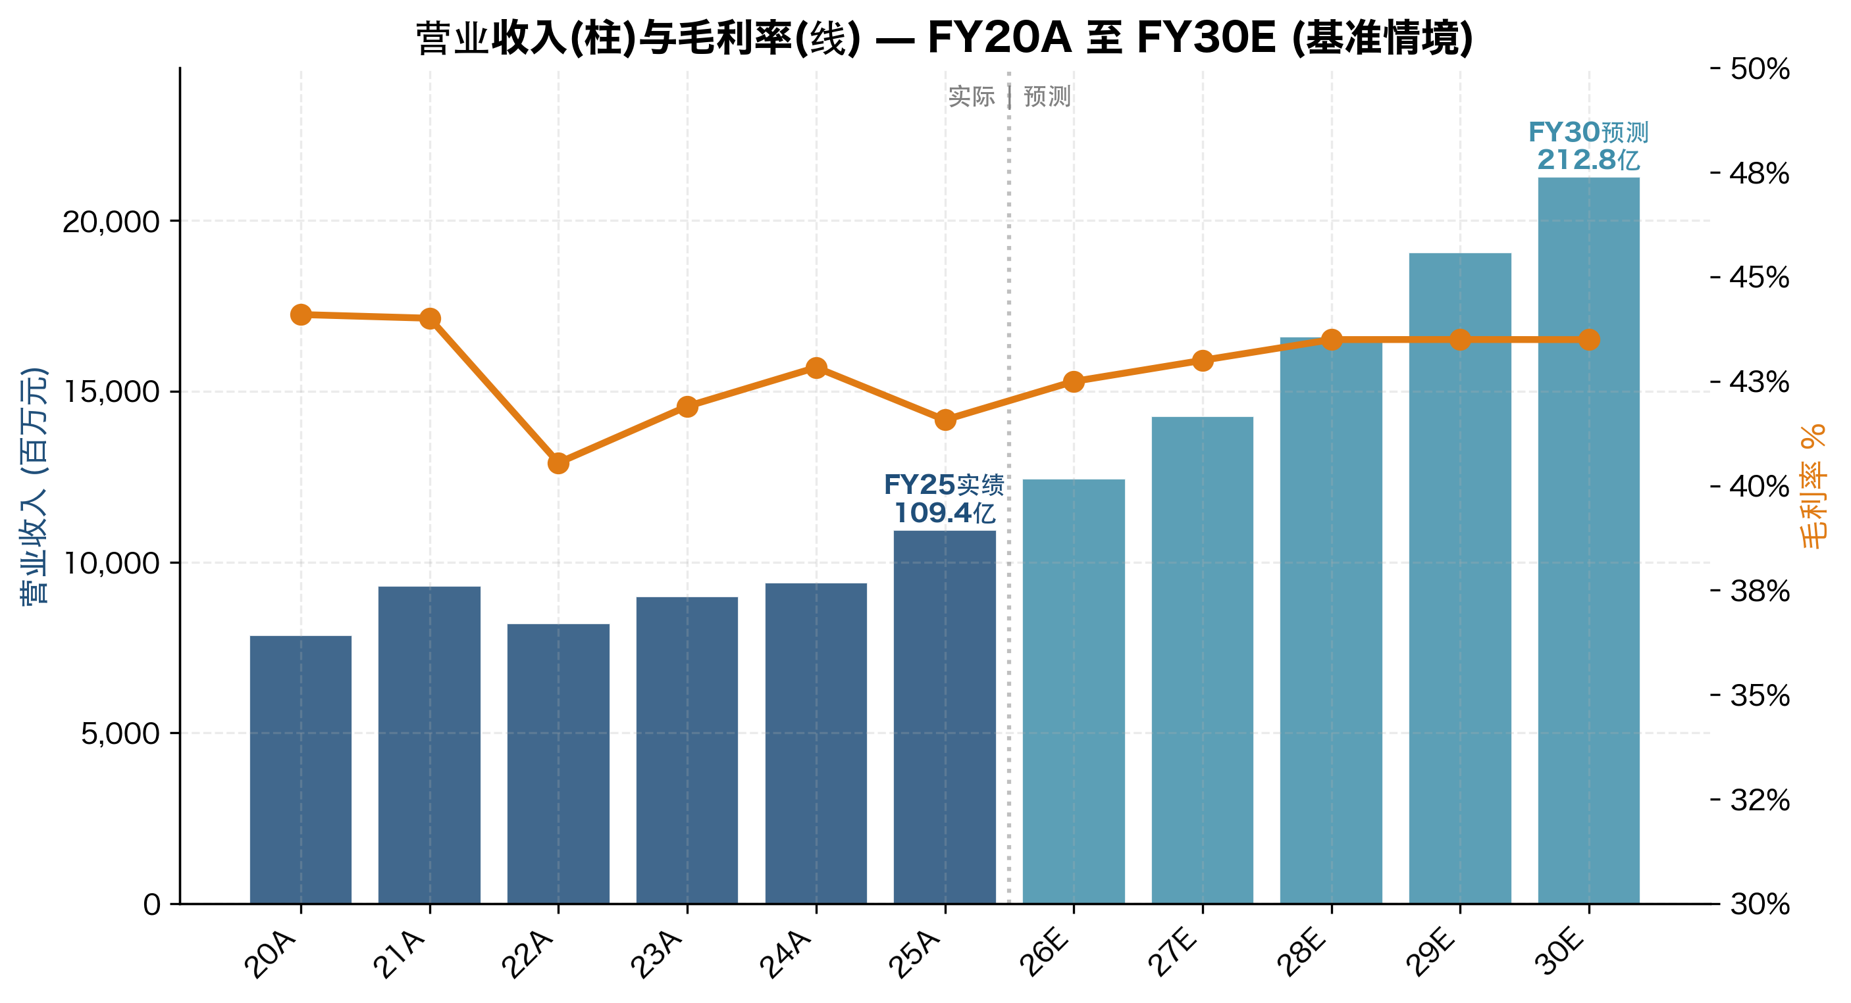
图表 2: 营业收入和毛利率走势 (FY20A-FY30E)

关键统计
市值 | 1,603亿元 | FY25 营业收入 | 109.4亿元
企业价值 | 1,512亿元 | FY25 净利润 | 27.3亿元
总股本 | 13.41亿股 | FY25 ROE | 16.6%
净现金 | 92亿元 | FY25 EBITDA率 | 33.4%
有息负债/EBITDA | 0.01× | FY25 EPS | 2.04元
TTM P/E | 58.6× | FY26E EPS | 2.27元
TTM EV/EBITDA | 41.5× | FY26E 收入增速 | 13.6%
TTM P/S | 14.6× | 股息率 (FY25) | 0.47%
P/B | 9.3× | 分红率 | 33%
Beta (vs 沪指2年) | 1.05 | 自由流通 | ~35.7%

投资逻辑 — "等待更好买点"的持有

1. 世界级企业 — 中国质量最高的液压资产
恒立是中国唯一拥有完整产品组合(覆盖油缸、轴向柱塞泵、多路阀、低速大扭矩马达和集成系统)的液压公司。它在中国挖掘机液压市场居主导地位 (中大挖油缸 >50% 份额),是仅有的两家亚洲卡特彼勒"白金奖章"供应商之一,并在过去十年内在国内挖机主泵和多路阀市场建立了 30%+ 份额。公司有8,400名员工,其中1,104名研发工程师 (占比13.1%),持有1,125项有效专利,运营一家"国家卓越级智能工厂"— 中国工信部智能工厂体系的最高等级。
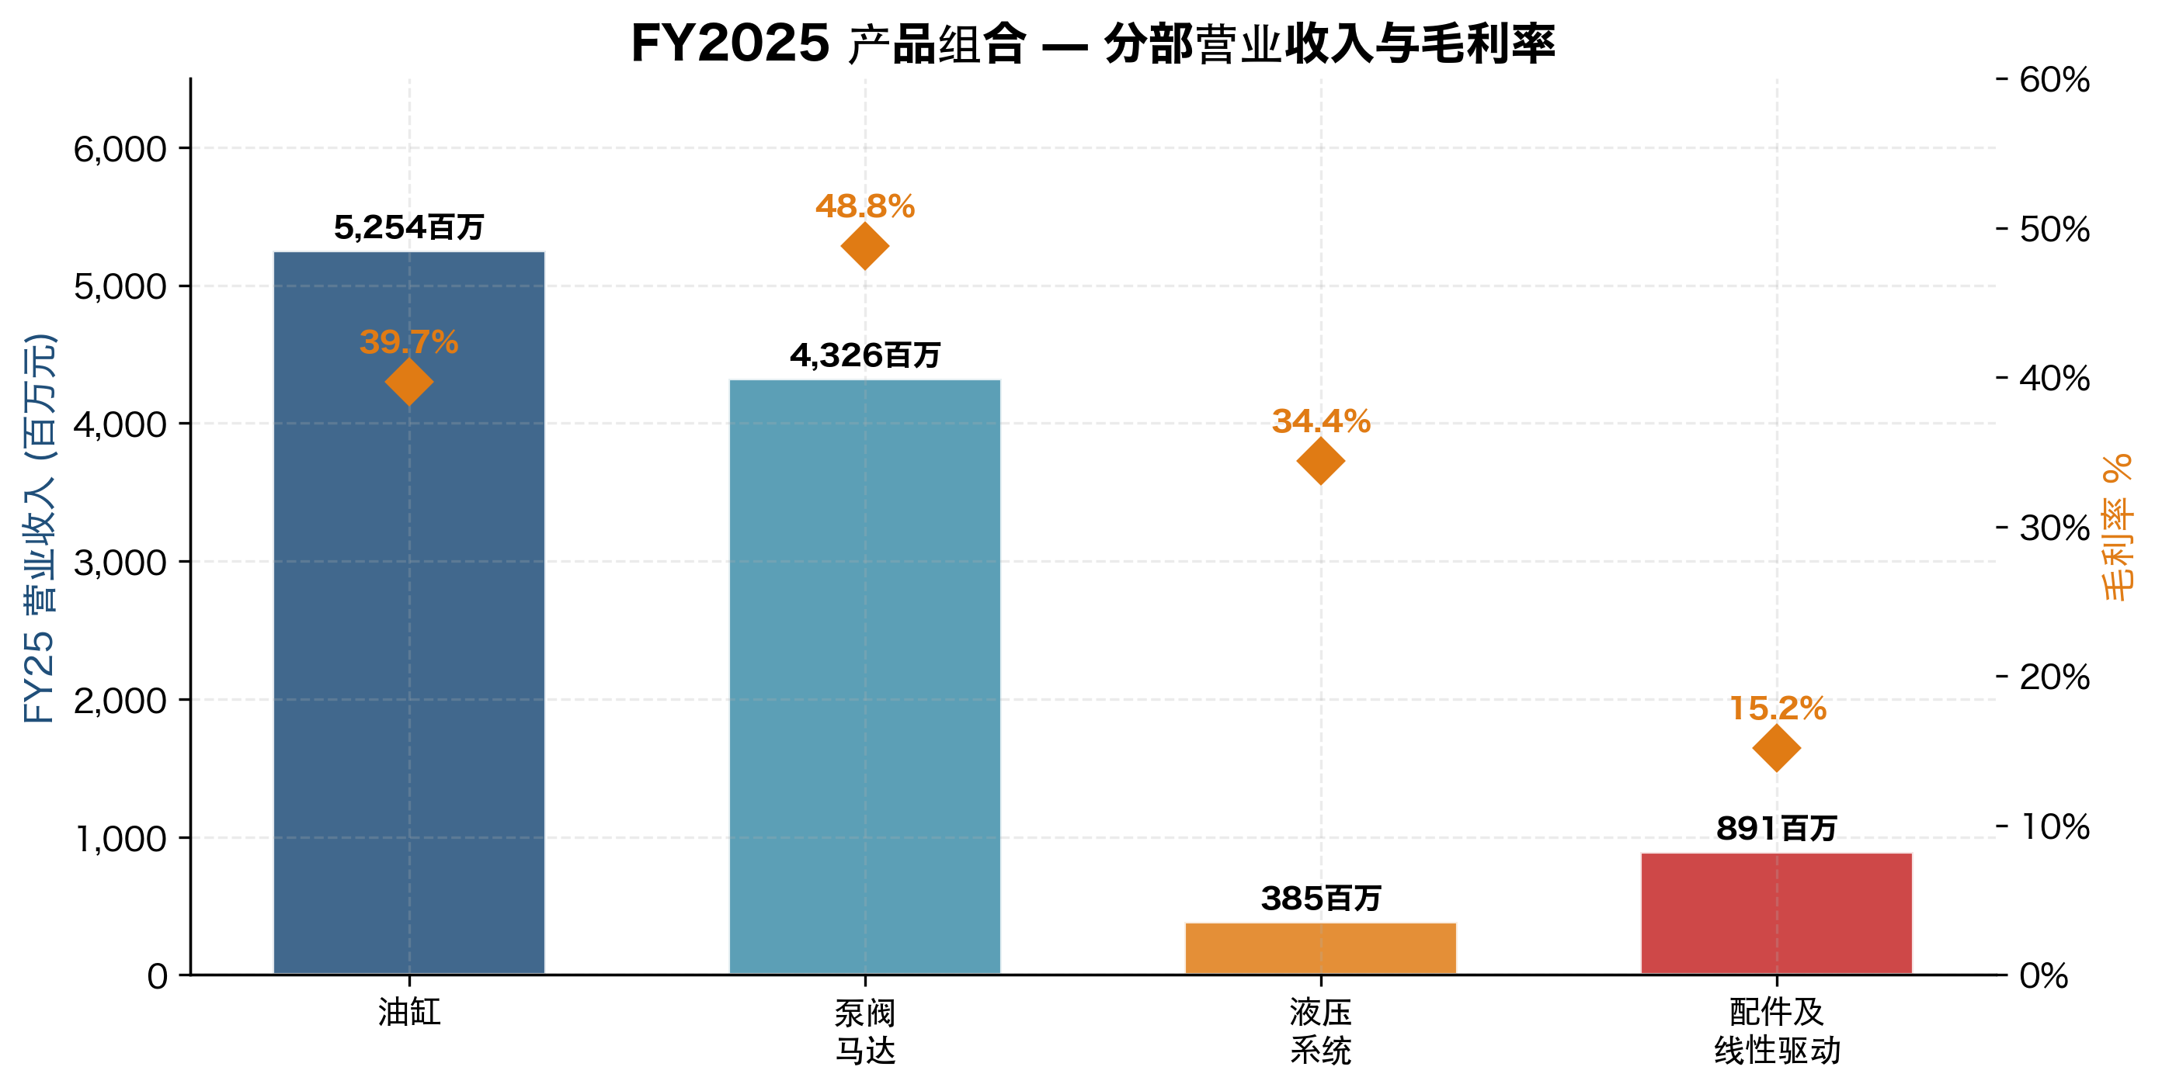
图表 8: FY2025产品组合 — 分部营业收入与毛利率
FY2025的分部结构体现了这家企业的成熟度:油缸52.54亿元 (39.7%毛利率,核心现金牛)、泵阀马达43.26亿元 (48.8%毛利率,最高利润引擎)、液压系统3.85亿元 (34.4%毛利率,小但战略性)、配件铸件含线性驱动8.91亿元 (15.3%毛利率,叙事引擎)。集团毛利率41.6%和EBITDA率33%是全球任何工业机械供应商中的领先水平。

2. 三大增长引擎 — 但都已被市场定价
基准看多逻辑建立在三大引擎上:(a) 中国液压市场FY25-FY30 CAGR 8% (人民币820亿到约1,200亿),恒立通过博世力士乐撤离低端中国OEM市场而获取的份额跑赢至13-14% CAGR;(b) 墨西哥工厂卡特彼勒Tier-1放量,预计FY28前为海外贡献15-20亿元收入;(c) 按管理层隐含路径,线性驱动/行星滚柱丝杠从当前1亿元到FY30的23亿元的增长。每个引擎都可实现;我们在基准情境中都模型化了。问题不在于经营故事,而在于已经为此付出的估值溢价。
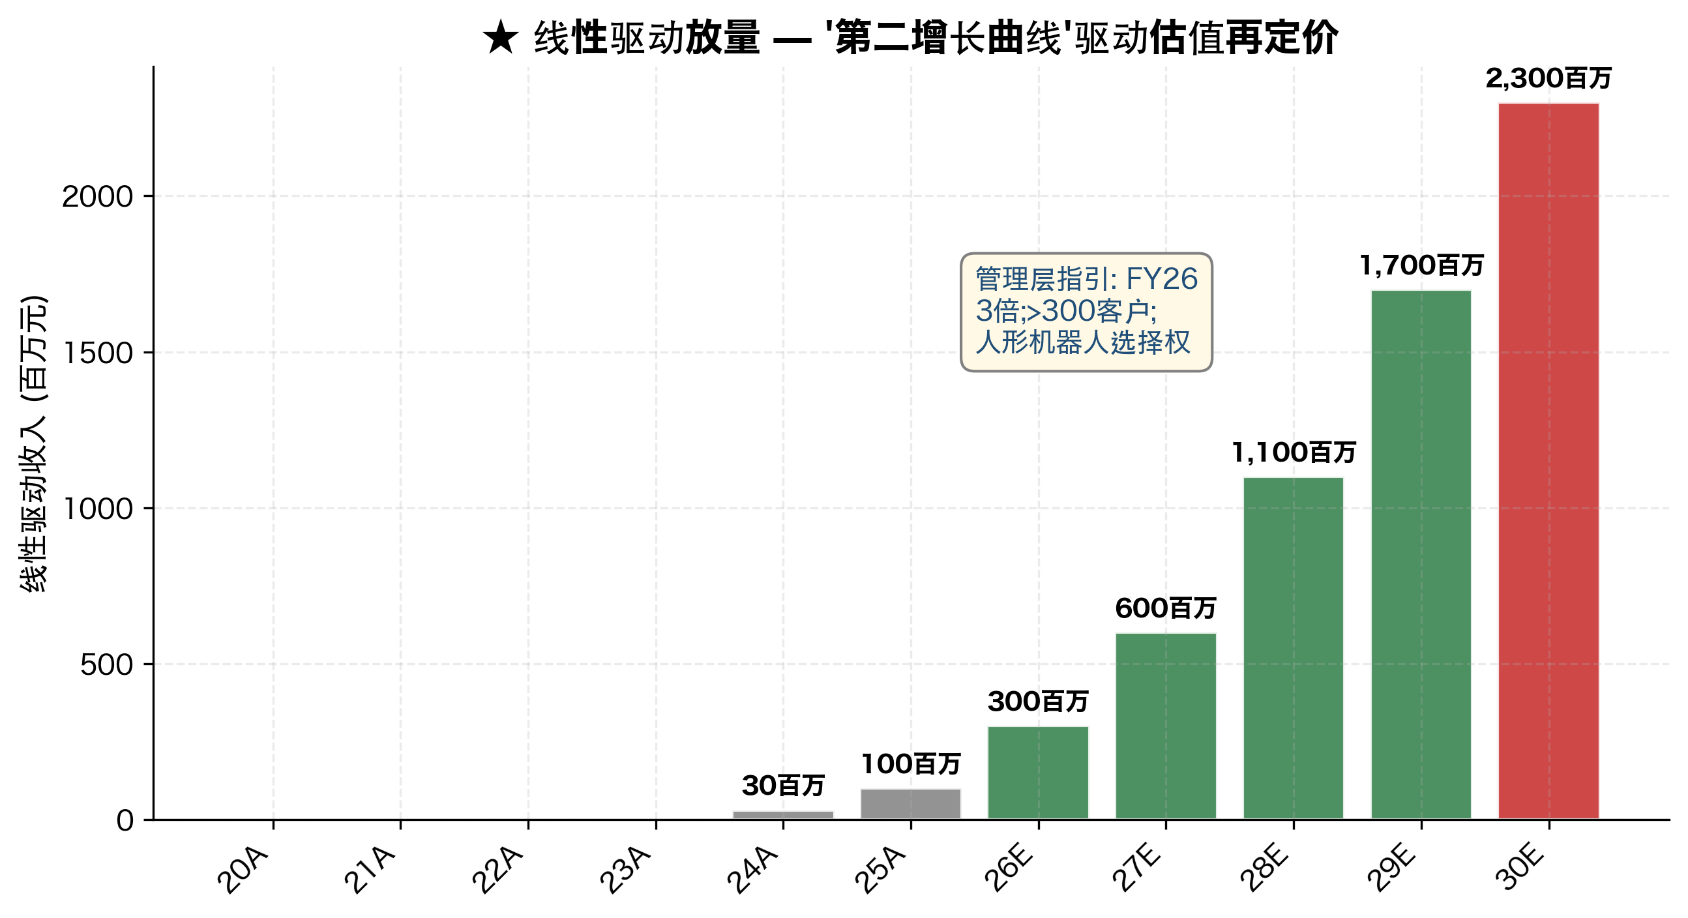
图表 22: 线性驱动收入放量 — "第二增长曲线"

3. 估值 — DCF与市场之间80%+的差距
我们的基准情境DCF得出67元/股 — 较当前价折价44%。这并非悲观假设的结果;使用的是与经营逻辑相同的FY2026-FY2030预测 (收入13% CAGR、终值年30.5% EBITDA率、8.5% WACC、3.0%永续增长率)。即使在乐观情境 (18% CAGR、33.5% EBITDA率、人形机器人渗透充分),DCF公允价值也仅达96元 — 仍低于现价。市场为DCF以外的选择权付费 — 具体而言是与人形供应链先例 (拓普100× PE、双林117× PE) 一致的重估 — 我们对此在未来12个月内赋予25%概率。
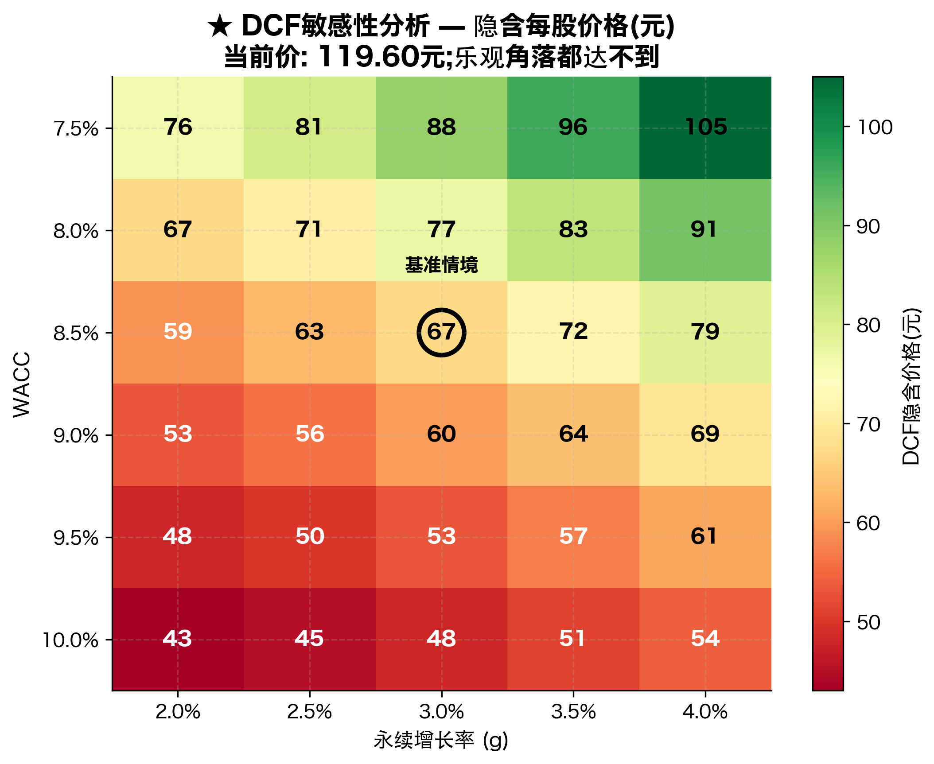
图表 28: ★ DCF敏感性 — 隐含每股价格 (元)

4. 为何"持有"而非"买入"
在最终评级"持有"之前我们考虑了三种替代评级:买入 (目标价135-145元、更多权重给人形先例)、持有-优于市场 (目标价120元含微涨0-5%、我们框架最常见的可比锚定答案)、持有-弱于市场 (严格DCF答案目标价67元、意味卖出)。最终持有106元反映四个判断。首先,公司本质上是高质量资产,我们想以正确价格持有 — 因此明确卖出不是我们的观点。其次,可比锚定的120元目标价忽视了基础现金流不支持当前股价的DCF现实 — 方法论权重必须含DCF反映这点。第三,145元买入情景需要确认人形供应链信息,这真的是抛硬币而非高概率事件,我们不愿在无法建模的二元催化剂上给出12个月评级。第四,119.60元的仓位不对称性不吸引人:如果 (a) 人形叙事消退或 (b) FY26业绩较一致预期失望,下行30%+,而上行25-50%仅在重大人形宣布兑现时实现。

目录
1. 投资摘要 .................................................. 1
2. 投资逻辑 .................................................. 3
3. 风险 .................................................. 4
4. 公司背景 (公司101) .................................................. 6
4.1 历史与里程碑 .................................................. 6
4.2 管理团队 .................................................. 7
4.3 产品与分部 .................................................. 9
4.4 客户与合同 .................................................. 11
4.5 全球布局 .................................................. 12
5. 行业与TAM分析 .................................................. 14
6. 竞争格局 .................................................. 16
7. 财务分析 .................................................. 18
7.1 历史表现回顾 .................................................. 18
7.2 收入预测与假设 .................................................. 21
7.3 利润率与盈利预测 .................................................. 23
7.4 现金流、资本支出与资产负债表 .................................................. 25
7.5 情境分析 .................................................. 27
8. 估值分析 .................................................. 29
8.1 DCF分析与敏感性 .................................................. 29
8.2 可比公司分析 .................................................. 32
8.3 先例交易 .................................................. 34
8.4 足球场与目标价 .................................................. 35
9. 风险 (详细) .................................................. 37
10. ESG考量 .................................................. 39
11. 催化剂 .................................................. 40
12. 附录 .................................................. 41

4. 公司背景

4.1 历史与里程碑
江苏恒立液压股份有限公司由汪立平于1990年在无锡创立,起初为一家由7人组成的气动元件作坊,注册资本5万元。公司转型性的时刻是1999年开发出第一款国产挖掘机液压油缸,打破了之前KYB / 川崎 / 伊顿对中国挖机OEM 100%进口供应的寡头垄断。公司2005年在常州以现代形式正式股份化,2011年10月在上海证券交易所上市发行价23.00元/股,此后执行了定义现代业务的三次战略转型。
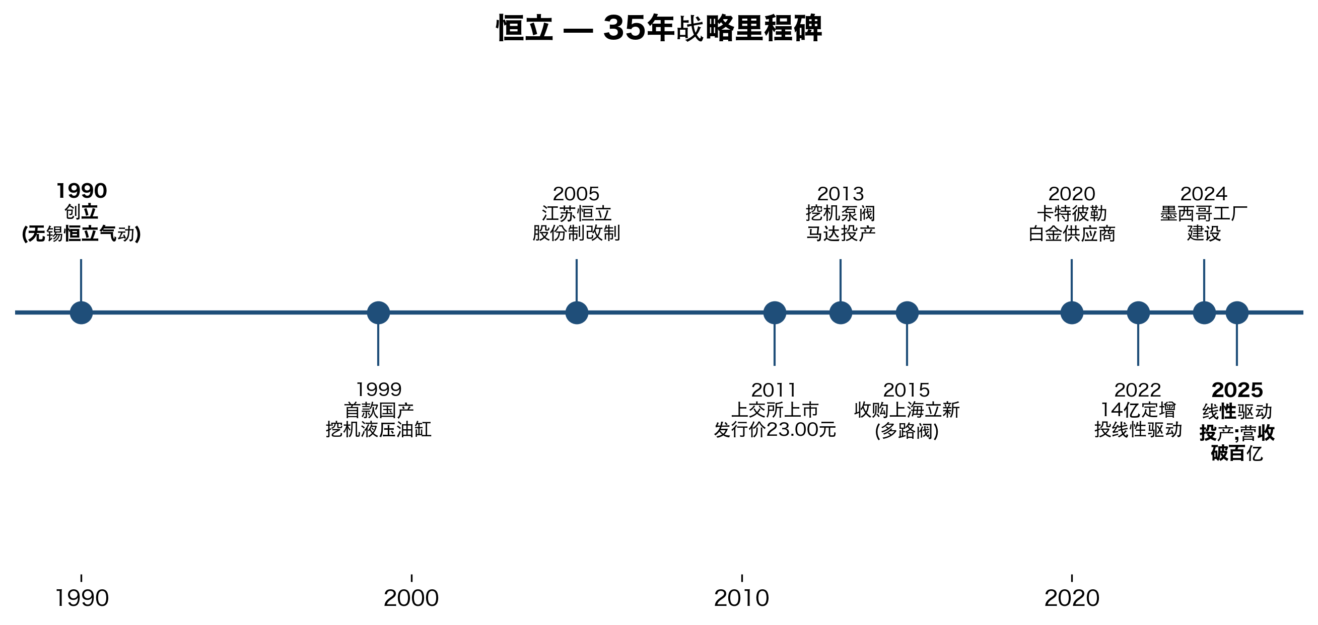
图表 5: 恒立 — 35年战略里程碑
第一次转型在2013年,从油缸扩展到轴向柱塞泵、多路阀和行走/回转马达。恒立利用现有的中国挖机OEM客户关系 (这些OEM已经使用恒立油缸) 种下了一条毛利率显著更高的产品线。今天泵阀贡献约40%收入对应约49%毛利率,而油缸毛利率约40%。第二次转型在2018年,认识到中国挖机需求结构性周期化,通过向锻造、注塑、风电、农业和高空作业平台等OEM销售泵阀来扩大可及市场。第三次也是战略性最深远的转型是2022年的线性驱动进入,由2022年12月以56.40元/股发行的14亿元定增提供资金。这资助了常州一家专用工厂生产高精度滚珠丝杠、行星滚柱丝杠和直线导轨 — 明确押注恒立从液压油缸积累的精密运动知识 (超精研磨、感应淬火、微米级磨削) 将转移到CNC机床、半导体设备和最具影响力的人形机器人执行器所需的线性运动部件。
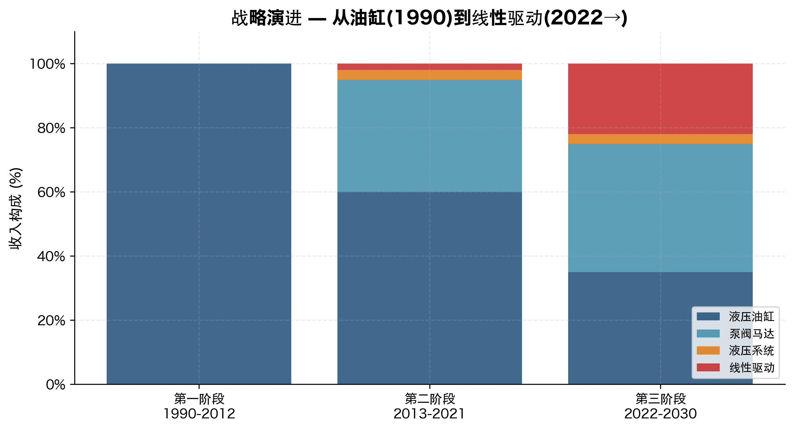
图表 6: 战略演进 — 从油缸 (1990) 到线性驱动 (2022→)

4.2 管理团队
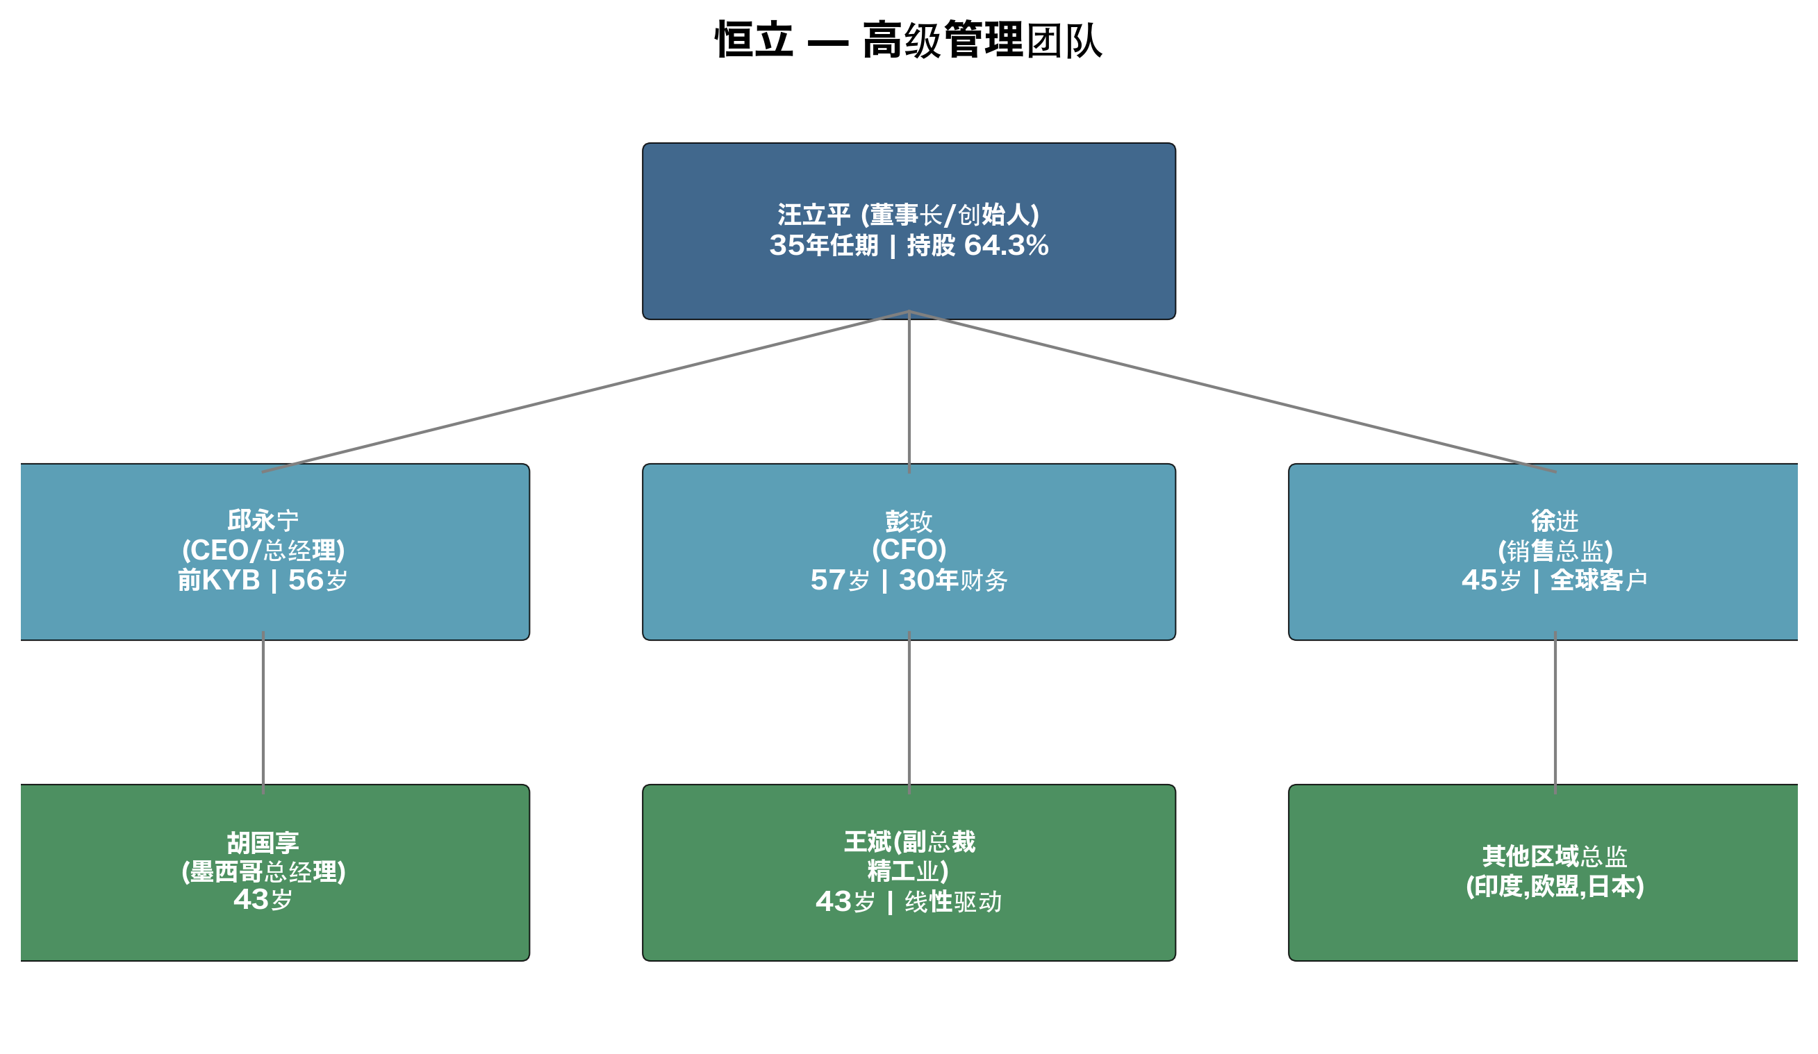
图表 7: 高级管理团队
汪立平,60岁,董事长兼创始人。1966年生于江苏,大专学历,持有高级经济师证书。汪先生连续担任整合后集团CEO/董事长35年 — 在中国上市公司创始人中是异常长的任期。他的标志性成就是1999年开发了第一款国产挖机液压油缸,打破了KYB/川崎/伊顿寡头垄断 — 一个公司若不押注则将无法存活的技术赌注。他随后在2013年的泵和2022年的线性运动上成功地复制了同样的策略。汪先生与妻子钱佩新 (香港居民,申诺科技董事) 及儿子汪奇通过三家持股公司持有恒立约64.3%股份。汪先生2025年9月被再选为新的3年董事任期,表明无短期接班触发。FY2025现金薪酬142万元 — 按全球标准看不高;财富完全是股权。
邱永宁,56岁,董事兼总经理 (CEO)。持南京航空航天大学机械工程学士学位。职业道路途径江苏正茂集团 (生产经理)、华力新电机 (副总)、KYB液压工业 (镇江) — 日本KYB的中国合资 — 邱先生曾任生产负责人。他在2000年代末加入恒立任副总,后晋升总经理,目前任恒立科技、恒立传动 (线性驱动子公司)、恒立精密工业的董事。FY2025薪酬106万元。邱先生是日常运营者,在汪先生的战略方向下运营生产计划、供应链和执行;他的KYB精益制造方法论意义重大,因为KYB是全球油缸领导者。
彭玫,57岁,CFO/财务总监。北京航空航天大学高级会计师。曾任常州蓝翔机械 (现为中航工业常州蓝翔航空发动机公司) 总会计师、雅马哈摩托车常州财务负责人、Globe Industries常州 CFO。彭女士在常州工业集群的中、日、美所有制企业拥有30+年财务领导经验。她在IPO前加入恒立并领导了2011年上交所上市和2022年定增。FY2025薪酬90万元。业绩记录包括公开14年间零财务报表重述、零审计保留意见,以及持续扩大的分红 (FY2024分红9.4亿元;FY2025拟分红7.5亿元 = 每10股5.60元) — 强治理信号。
徐进,45岁,董事、副总兼销售总监。硕士学位,从销售团队经理起步上升到集团销售负责人。他直接掌握全球OEM客户关系本 — 卡特彼勒、小松、斗山、柳工、沃尔沃CE — 并是恒立海外直销建设的设计者 (墨西哥、印度、印尼)。FY2025薪酬91万元。任恒立科技、上海立新、恒立精密工业的董事。
王斌,43岁,副总兼恒立精密工业总经理。硕士学位,内部晋升路径:区域销售→采购经理→供应链总监→恒立液压科技副总。目前领导负责线性驱动产品线和行星滚柱丝杠的精密机械加工单元 — 公司最具战略意义的新业务。FY2025薪酬96万元。
管理团队业绩评估:本团队已经在三个阶跃变化中 (油缸→泵→线性运动) 交付了30+年。执行模式 — 利用现有OEM关系、与一家锚定客户同步运行研发、再将产品扩展到所有客户 — 已经成功两次,目前在滚柱丝杠上第三次实施。主要差距是CFO和CEO接班:都在55岁以上,无公开识别的内部接班人。资本配置一直纪律严明 — 恒立只有一次大型定增 (2022年,14亿元)、几乎没有重大并购、30-40%的分红派息率。

4.3 产品与分部
恒立将其FY2025主营业务收入108.56亿元划分为四个报告分部。经审计的明细如下表所示。
分部 | FY25营收 (百万) | 同比 | 毛利率 | 占主营%
液压油缸 | 5,254 | +10.4% | 39.7% | 48.4%
泵阀马达 | 4,326 | +20.7% | 48.8% | 39.8%
液压系统 | 385 | +30.0% | 34.4% | 3.5%
配件铸件 (含线性驱动) | 891 | +30.3% | 15.3% | 8.2%
主营业务合计 | 10,856 | +16.4% | 41.2% | 100.0%
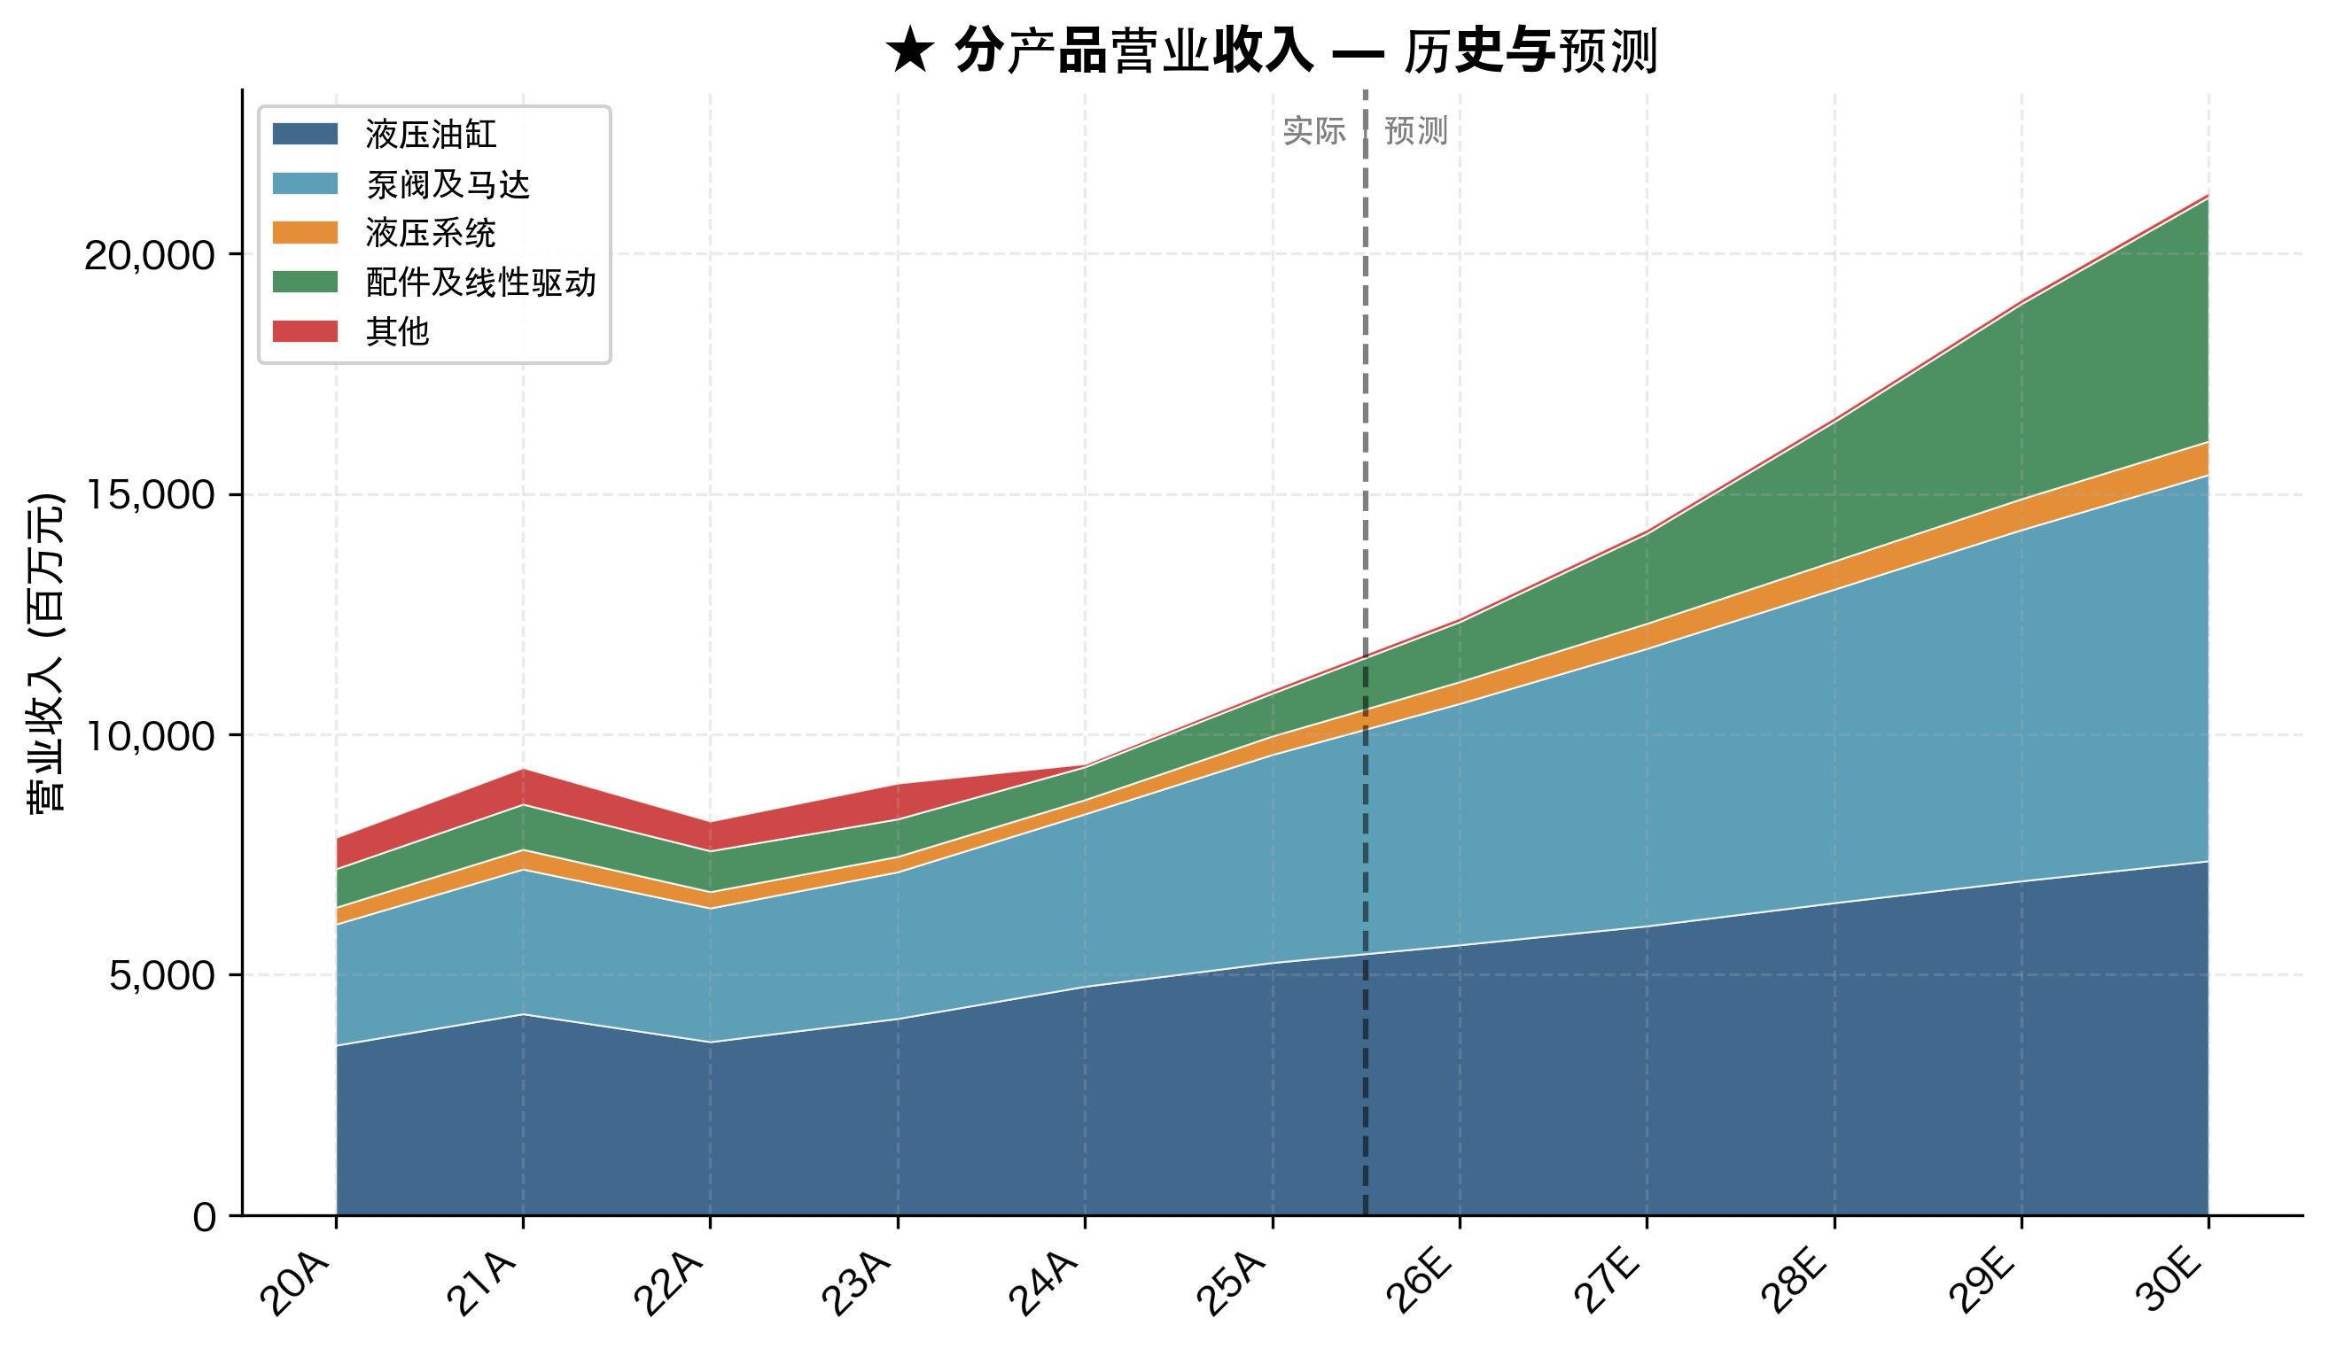
图表 3: ★ 分产品营业收入 — 历史与预测 (百万元)

液压油缸 — 旗舰产品
恒立年销~90万只油缸,世界最大单一供应商产量。产品线覆盖1.5t至400t的挖机专用油缸 (动臂、斗杆、铲斗) — 包括最新推出的90吨级巨型采矿挖机油缸。非标油缸覆盖高空作业平台 (AWP)、海事甲板设备 (绞车、舱口盖、吊艇架、自升船)、风力发电机变桨偏航系统、港口设备 (RTG/STS吊车) 和水利水闸,形成完整产品线。2025年交付的156米海上打桩闭环能量回收油缸系统是有史以来最大的此类系统。竞争结论:是的,有护城河。类型:规模 + 成本领先 + OEM转换成本。证据 — 恒立持有中大挖油缸 >50%中国份额,是连续5年卡特彼勒唯一亚洲"白金奖章"油缸供应商,毛利率 (39.7%) 远超小型本土竞争者 (典型15-25%)。最接近竞争者:KYB公司 (TYO:7242) — 高端品质相当,成本落后,日韩OEM平价。

液压泵、阀和马达 — 最高利润引擎
产品系列包括 (a) 挖机轴向柱塞主泵 ("主泵",历史上是川崎/博世力士乐寡头)、(b) 多路阀 (历史上也是川崎/伊顿/派克)、(c) 低速大扭矩行走马达和回转马达、(d) 风电、注塑、锻压机用工业泵、(e) AWP和农业用闭环泵。2025年恒立打入之前被博世力士乐和川崎锁定的超大挖机主泵类别,生产50-90吨级机器的单元。竞争结论:是的,技术/IP护城河。证据 — 恒立是中国唯一在一个屋顶下具有油缸+主泵+多路阀能力的供应商;48.8%毛利率与专利技术一致;多个国家级研发项目领导地位 ("挖机分布式独立电液控制系统"国家重点研发计划) 给出技术先发位置。最接近竞争者:博世力士乐 (博世GmbH单元,私营) — 在绝对精度和闭环电子控制上领先,在成本和中国OEM关系密度上落后。川崎精机是第二可比 — 技术平价,成本落后。

液压系统 — 小但战略性强
为隧道掘进机 (中国中铁重工)、海事甲板设备、水利水闸 (平陆运河) 和特种车辆提供集成的交钥匙系统。FY2025分部增长30%。利润率四个分部中最低 (34.4%),因为系统交付包含第三方采购内容。竞争结论:部分护城河 — 护城河来自底层组件,而非系统工程层。

配件铸件 — 线性驱动的引擎
这是要观察的分部。常规内容:油缸备件、泵芯、高精度铸件 (恒立有自己的铸造厂)。自2025年合并的新内容:线性驱动部件 — 滚珠丝杠、行星滚柱丝杠、直线导轨、电动缸。报告的FY2025产能为7万套精磨滚珠丝杠/年、36万米直线导轨/年,以及小批量行星滚柱丝杠出货。2022定增定义了10.4万套标准滚珠丝杠电动缸、4,500套重型滚珠丝杠电动缸、750套行星滚柱丝杠电动缸,以及10万米标准和10万米重型滚珠丝杠的完整建设计划。FY2025出货价值估计为8,000-1亿元,管理层指引FY2026 3倍增长至约3亿元,并已有300多家客户在数据库中。竞争结论:部分护城河,有明确的"是"路径。今天的护城河类型:认证+规模化优势;计划的护城河:技术+成本。证据 — 恒立是中国唯一约3家具有公告行星滚柱丝杠生产能力的供应商之一 (其他为北精工和南京工艺)。
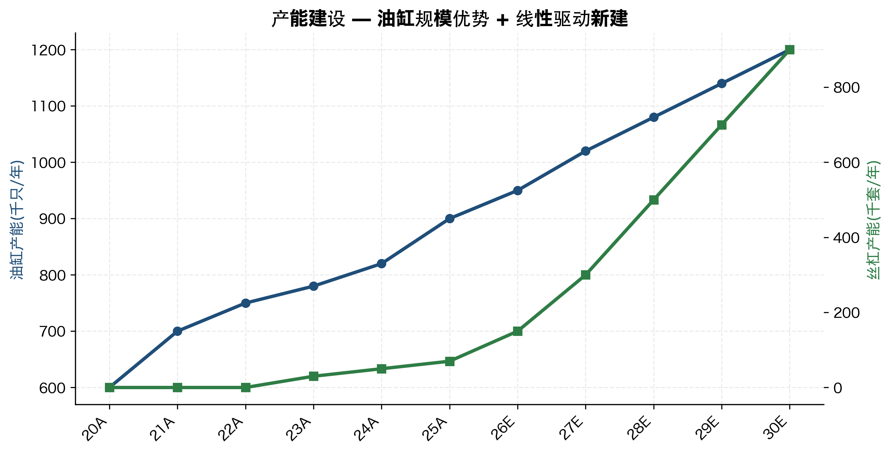
图表 25: 产能建设 — 油缸规模 + 线性驱动建设

4.4 客户与合同
恒立FY2025前5大客户集中度为46.02亿元,占总营收42.07%,关联方为零。FY2024为44.13% (36.4亿),FY2023为42.45% (38.1亿) — 三年内稳定在40%中位。单一最大客户在中国年报披露中没有单独命名 (中国A股规则只要求披露前5合计并确认无单一客户 >50%);从供应商报告和分析师笔记的行业三角验证指向卡特彼勒为第一客户,约占集团营收13-15%,后续为三一重工、徐工、小松和柳工各占6-10%。斗山和日立建机是前10的典型其他成员,而久保田通过新农业拖拉机泵项目快速上升。
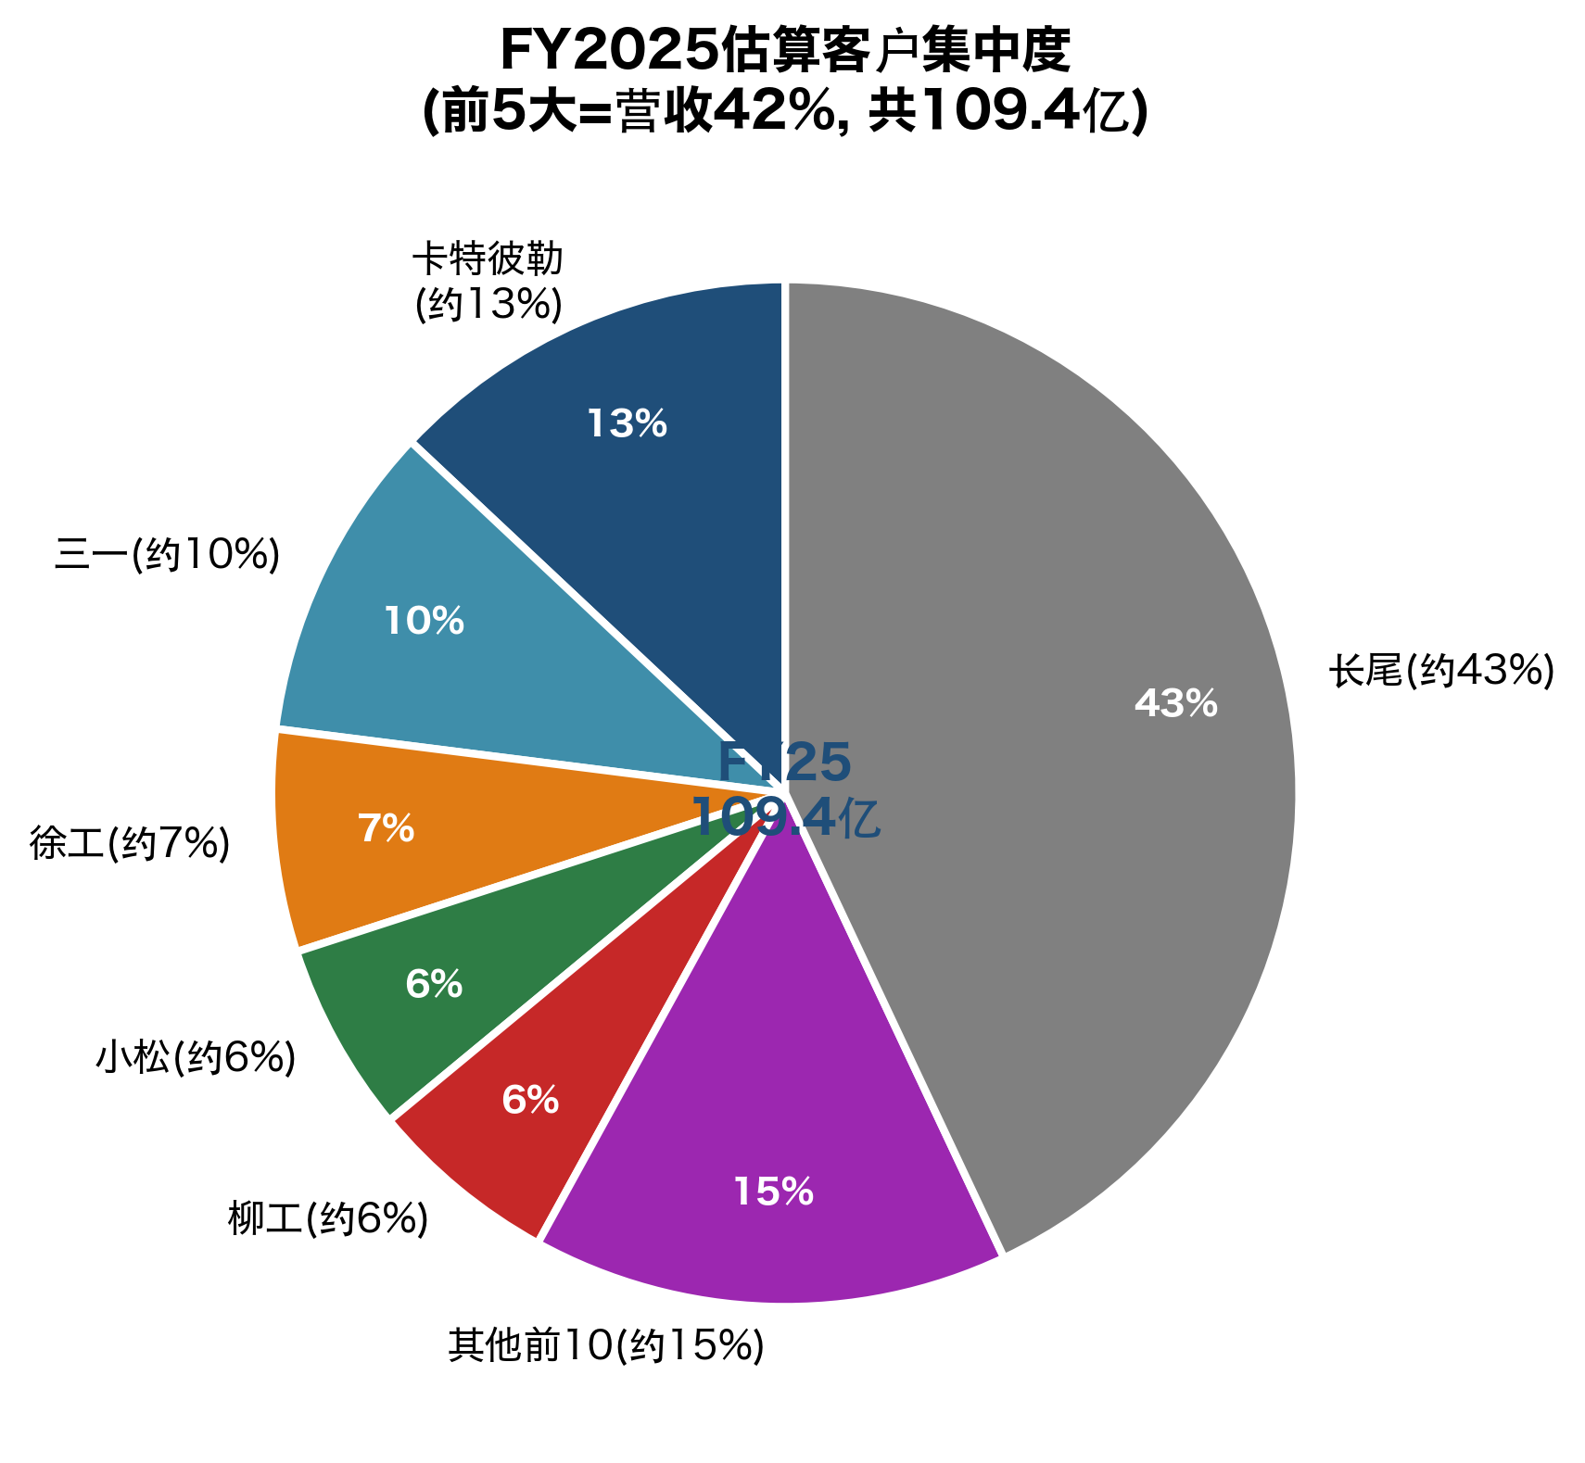
图表 9: 估算客户集中度 — 前5占FY25营收42%
合同结构:与前10 OEM的年度框架协议,在年初执行;具体PO按框架流转;交货周期30-60天;付款条件60-120天 (恒立19亿元应收账款余额的结构性原因,该余额FY2025同比增长39%与营收齐升)。无多年量承诺 — 价格每年重新谈判。销售渠道是100%直接OEM,无分销层。内部销售队伍组织为三个单元 — 国内挖机OEM、国内工业OEM和海外 — 由徐进 (销售总监) 领导。服务通过30多个中国服务办公室加上欧洲、美国、日本、墨西哥、印度尼西亚、印度以及 (自2025年起) 英国、意大利、几内亚的海外服务中心。

4.5 全球布局
国内FY2025营收87.5亿元 (同比+20.7%,占总营收80%);海外21.1亿元 (同比+1.6%,占19%)。国内和海外毛利率几乎相同 (41.1% vs 41.4%),这对中国出口商来说不寻常,表明恒立在海外不是在价格上竞争,而是在品质上。海外增长在2025年放缓,因为美/欧建筑机械市场偏弱;墨西哥工厂是专门为捕捉2026-2028年增长而建。
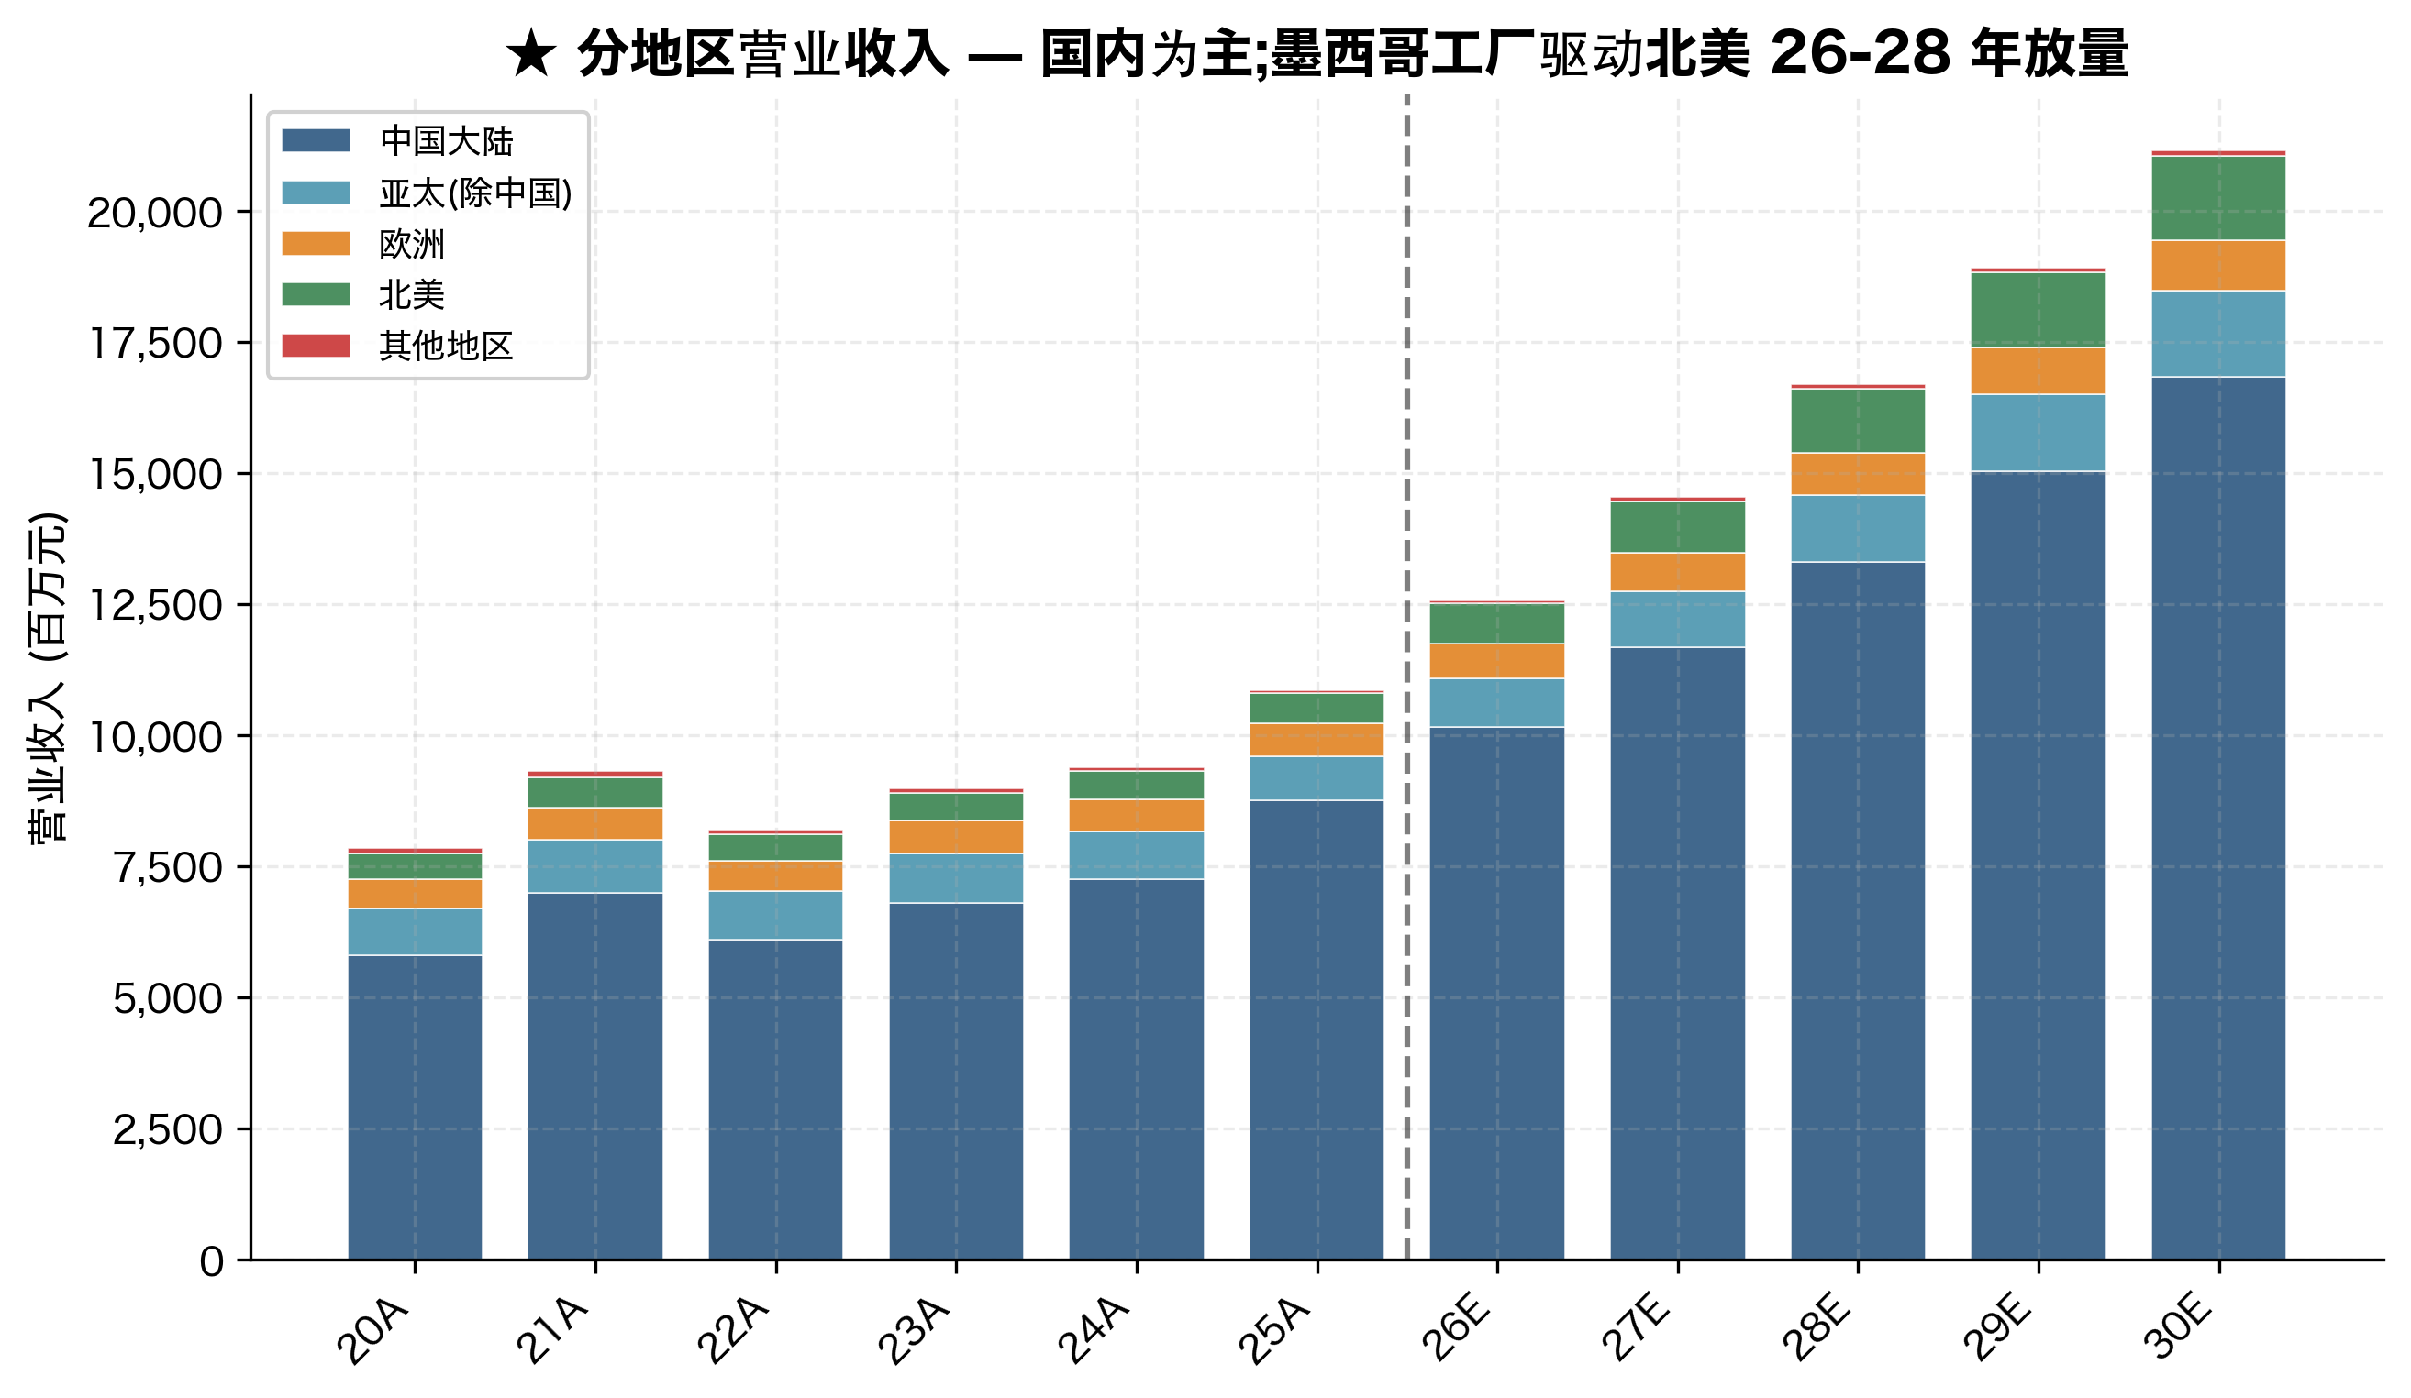
图表 4: ★ 分地区营业收入 — 国内主导;墨西哥驱动北美26-28放量
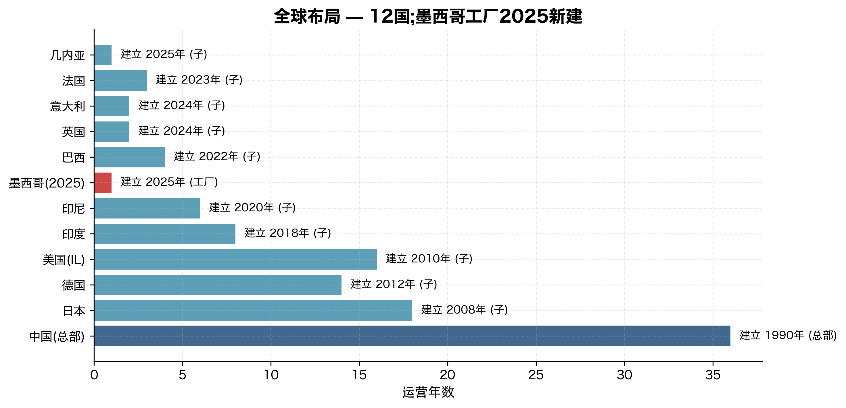
图表 26: 全球布局 — 12个国家运营,墨西哥2025新建

5. 行业与TAM分析

5.1 中国液压行业
中国液压气动密封件工业协会 (CHPSC) 报告FY2025行业产值约820亿元,较FY2020明显上升,延续14·5规划增长路径。中国2024年进口液压23.7亿美元,出口28.2亿美元,产生中国第一次液压贸易顺差 (4.5亿美元) — 这是国产替代率首次超过50%的结构性拐点。全球液压市场约450-500亿美元 (派克汉尼汾运动系统+伊顿工业+博世力士乐+川崎+小松HE+恒立+KYB约占全球市场的60%)。

5.2 线性运动部件 — 第二条腿
全球精密滚珠丝杠+滚柱丝杠+导轨市场今天约120-140亿美元,由日本供应商 (NSK、THK、Nachi、IKO)加上德国舍弗勒/博世和瑞士Rollvis主导。中国份额不到20%,但因国产替代+新的人形机器人需求池而快速上升。摩根士丹利的"人形100"报告估算,在100万人形单元/年和每个人形40个线性执行器的假设下,仅人形滚柱丝杠TAM满产即50-100亿美元,其中75-80%需求是行星滚柱丝杠 (唯一能提供所需力密度的可行技术)。
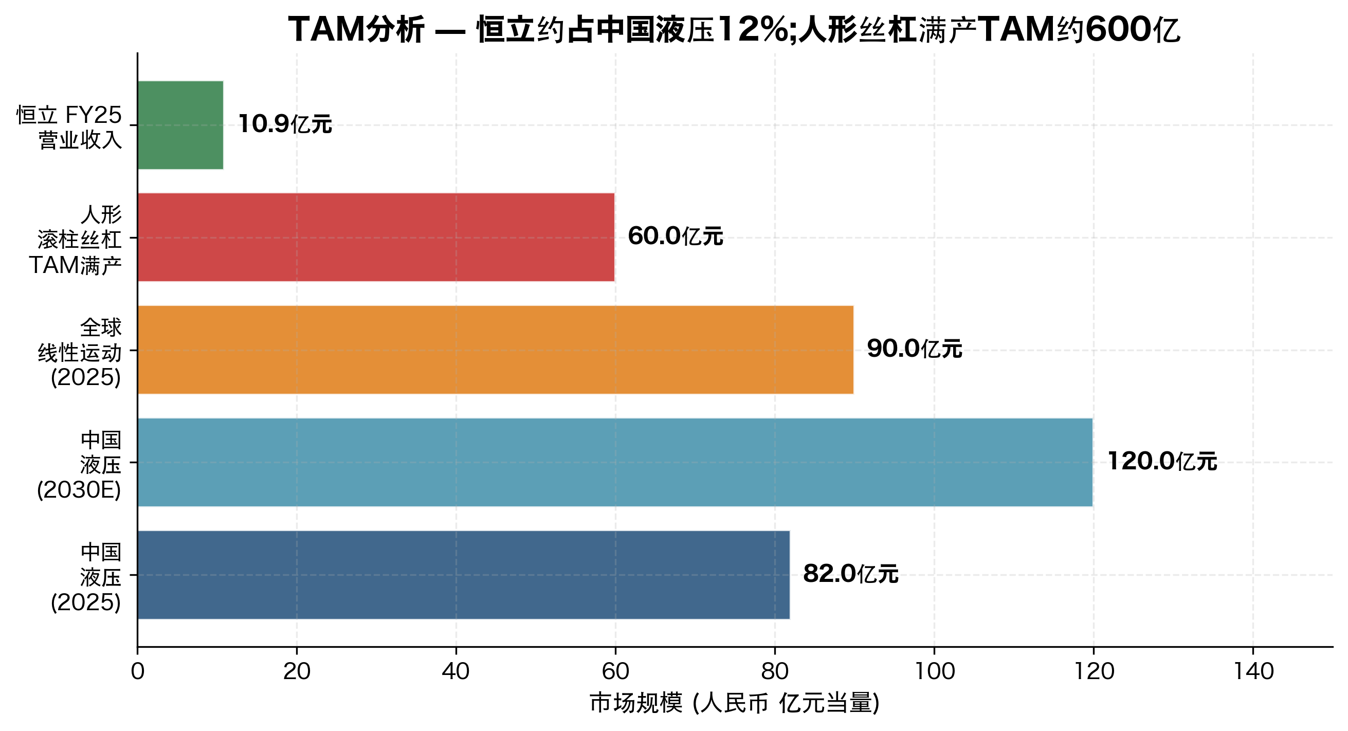
图表 15: TAM — 恒立约占中国液压12%;人形丝杠满产50-100亿美元
我们将恒立可及机会规模化:(i) 中国液压 — 2025年820亿,2030年预计1,200亿 (~8% CAGR),恒立份额从今天~13%升至~20%,因为博世力士乐撤出中国OEM低端业务;(ii) 线性驱动 — 从~1亿 (FY2025) 到FY2030的15-30亿,由中国工业机床滚珠丝杠份额获取+人形滚柱丝杠收入放量驱动;(iii) FY2030合计营收170-200亿 vs FY2025的109亿 — 9-13%营收CAGR。人形长尾:如果恒立在一家10万单元/年规模的Tier-1人形项目上获得合格供应商地位,每人形约40个行星滚柱丝杠,ASP 200-400美元/个,这是每个主要客户8亿-16亿美元的营收机会。

6. 竞争格局
恒立在三个不同的竞争领域与不同的对手竞争:(a) 国内中国挖机液压,它是第一,>40%份额对约15家规模化本土对手加上撤退的外资龙头;(b) 全球液压龙头,按营收全球排第6-7,但在交易同行中按毛利率排第一;(c) 新兴人形执行器供应链,它是约3家中国行星滚柱丝杠供应商之一,与舍弗勒/Rollvis在精度上竞争,与拓普/双林在集成执行器模块层面竞争。
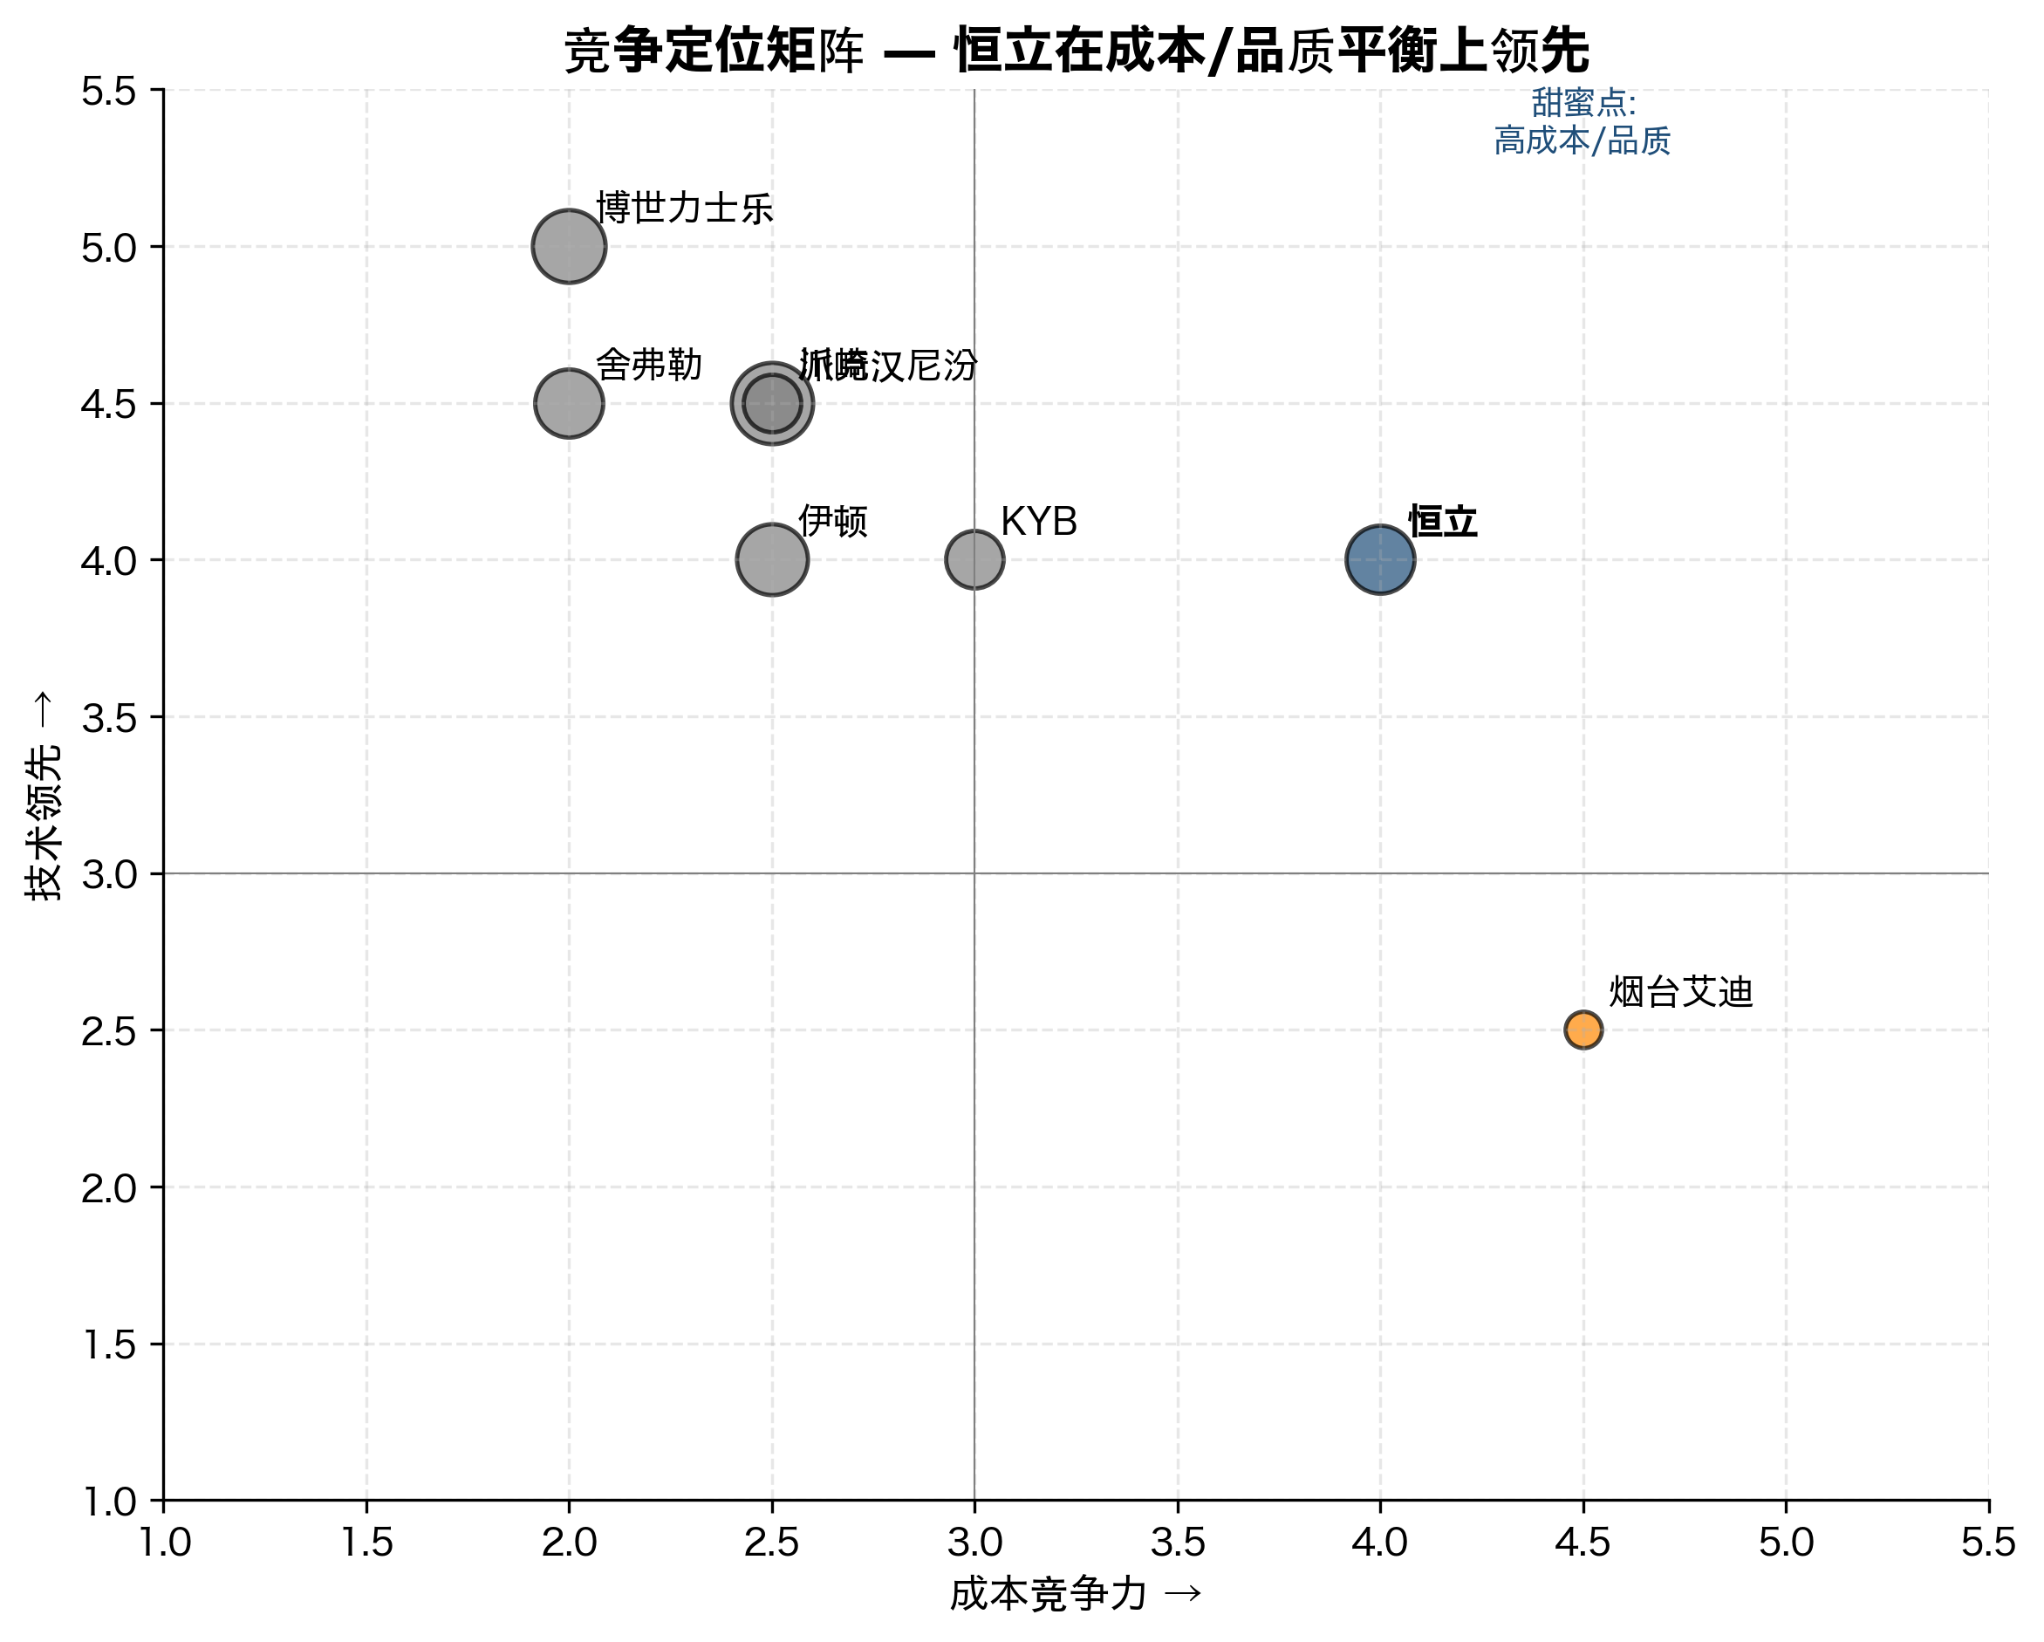
图表 16: 竞争定位 — 恒立在成本/品质平衡上领先
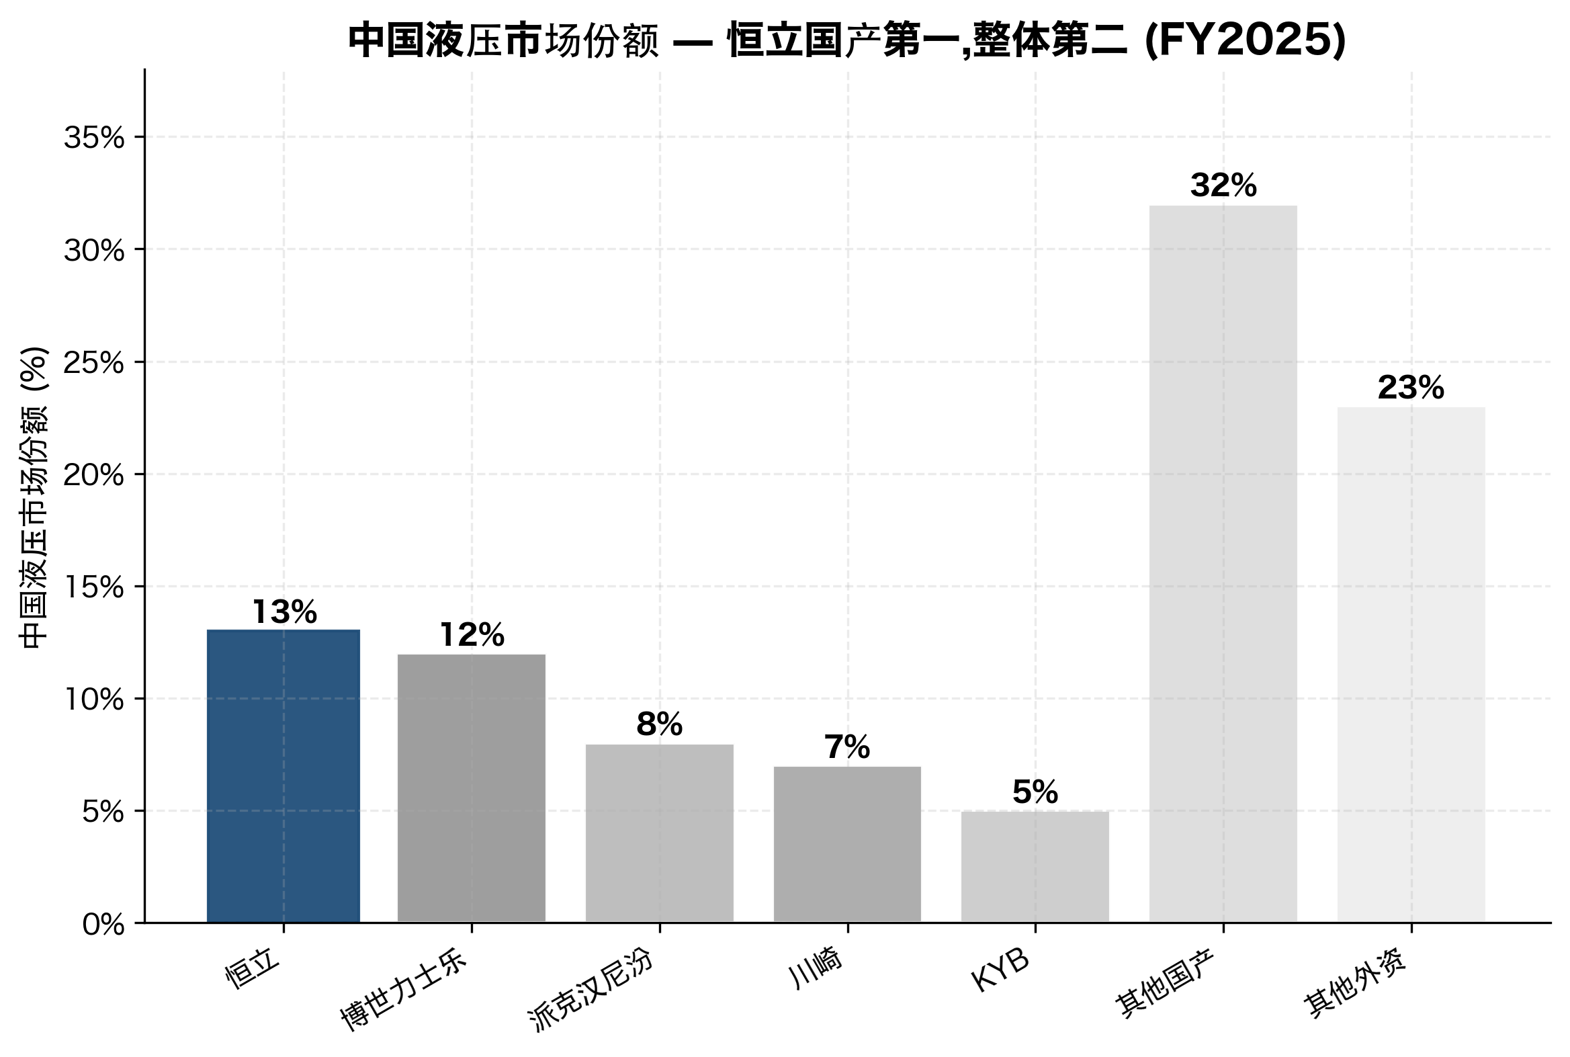
图表 17: 中国液压市场份额 — 恒立国产第一,整体第二 (FY25)
竞争者 | 地区 | 规模 (营收) | 与恒立比较
博世力士乐 | 德国/全球 | 70亿欧元 | 精度领先;成本和中国渠道落后
川崎精机 | 日本 | 约2,500亿日元 | 技术平价;成本落后;日OEM内部
派克汉尼汾 | 美国/全球 | 199亿美元 | 规模和航空领先;中国成本落后
伊顿 | 美国/全球 | 220亿美元工业 | 航空/电网领先;移动机械成本落后
KYB公司 | 日本 | 4,100亿日元 | 减震/铁路领先;挖机油缸平价
烟台艾迪 | 中国 | 32亿元 | 3倍小;产品范围弱;无油缸业务
拓普集团 | 中国 | 124亿元 | 人形执行器模块集成上可比
舍弗勒 | 德国 | 160亿欧元 | 绝对精度领先 (P3);成本平价
战略上,最具影响力的竞争之战是线性驱动进入。恒立可信的人形执行器供应商地位将与舍弗勒 (全球标杆)在精度等级上对比,与拓普集团在执行器模块集成上对比。卖方拆解分析师报告过给Optimus关节模块设计者的样品出货,但恒立未直接确认。对比舍弗勒,恒立在绝对精度上落后 (舍弗勒的INA滚柱丝杠是P3级),但在成本上平价。对比拓普,恒立在集成上落后,但在精密丝杠部件本身上领先。

国产vs外资 — 国产替代弧线
过去25年中国液压的故事是渐进的国产替代故事。2000年,外资品牌 (川崎、博世力士乐、派克、KYB、伊顿) 实质上控制了100%的中国中大挖机液压油缸市场和>90%的主泵市场。到2010年油缸的国产份额已升至~30% (恒立是主要受益者,加上几家小厂);到2020年油缸的国产份额~70%,主泵~40%。FY2024贸易数据显示中国第一次液压贸易顺差 (4.5亿美元 — 出口28.2亿美元 vs 进口23.7亿美元),标志着国产产能超过国内需求、中国OEM成为液压部件净出口者的结构性拐点。
恒立是这条弧线的主要受益者。它在挖机主泵市场的份额轨迹说明:2015年恒立基本上0份额 (市场是川崎、博世力士乐和少数细分市场玩家);2020年它有约15%份额;FY2025约30%份额,50-90t挖机的超大主泵打破了历史外资供应商垄断。逻辑是剩余的外资份额 (博世力士乐~25%、川崎~20%) 越来越集中在国内OEM愿意为可靠性付溢价的高端定价细分;但随着恒立积累更多可靠性数据,以及采购决策从"安全选择"转移到"成本优化",这部分份额将在2026-2030年继续向恒立迁移。
线性运动/人形执行器显示类似的国产替代潜力但处于更早阶段。今天中国消费的精密滚珠丝杠>80%和行星滚柱丝杠>95%是进口 (大部分来自日本NSK、THK、Nachi、IKO和德国舍弗勒)。国产产能集中在三家企业 (恒立、北精工、南京工艺),今天都次规模化但已经宣布显著产能扩张。机会不对称地集中在恒立的优势上,因为:(a) 恒立有最大的公开规划行星滚柱丝杠产能 (2027年750套/年专用行星滚柱丝杠电动缸,vs 竞争对手合计<500),(b) 恒立有从油缸业务转移的最强精密磨削能力,(c) 恒立有最稳固的Tier-1 OEM关系来供应。

7. 财务分析

7.1 历史表现回顾
恒立六年财务业绩 (FY2020至FY2025) 显示一家从FY2022挖机下行周期中走出、利润率更强、资产负债表实质上更大 (FY2022 125亿资产→FY2025 217亿)、并具有根本不同业务结构 (新增线性驱动和墨西哥作为新增长引擎) 的公司。营收以6.9% CAGR FY20-FY25增长 (从78.6亿到109.4亿),尽管经历FY22下行周期;同期净利润以3.9% CAGR增长 (22.6亿到27.4亿) — 反映FY22-FY24的利润率收缩然后FY25恢复。
人民币百万元(合并) | FY20A | FY21A | FY22A | FY23A | FY24A | FY25A
营业收入 | 7,855 | 9,309 | 8,197 | 8,985 | 9,390 | 10,941
毛利 | 3,464 | 4,097 | 3,324 | 3,765 | 4,022 | 4,549
毛利率 % | 44.1% | 44.0% | 40.5% | 41.9% | 42.8% | 41.6%
EBITDA | 2,775 | 3,327 | 3,360 | 3,663 | 3,458 | 3,658
EBITDA率 % | 35.3% | 35.7% | 41.0% | 40.8% | 36.8% | 33.4%
营业利润 | 2,606 | 3,056 | 2,618 | 2,815 | 2,786 | 3,044
利润总额 | 2,609 | 3,068 | 2,629 | 2,830 | 2,800 | 3,032
净利润 | 2,261 | 2,699 | 2,349 | 2,504 | 2,512 | 2,740
EPS (元) | 1.73 | 2.07 | 1.79 | 1.86 | 1.87 | 2.04
经营现金流 | 1,981 | 2,796 | 2,064 | 2,677 | 2,479 | 1,811
资本支出 | 401 | 562 | 799 | 1,366 | 1,071 | 924
FCF | 1,580 | 2,234 | 1,265 | 1,311 | 1,408 | 887
总资产 | 8,446 | 9,388 | 12,497 | 13,035 | 19,639 | 21,671
所有者权益 | 6,035 | 6,492 | 8,823 | 9,205 | 15,828 | 17,338
注:FY2024资产/权益跳跃反映2022年12月14亿元定增加上留存收益。FY2022-FY2023标志挖机下行周期底部,FY22营收下降12%后恢复。FY2025在营收、净利、EBITDA、总资产和权益上都刷新记录 — 尽管FY2025 EBITDA率 (33.4%) 较FY22-FY23峰值 (40%+) 下降,因线性驱动分部稀释和研发上升。
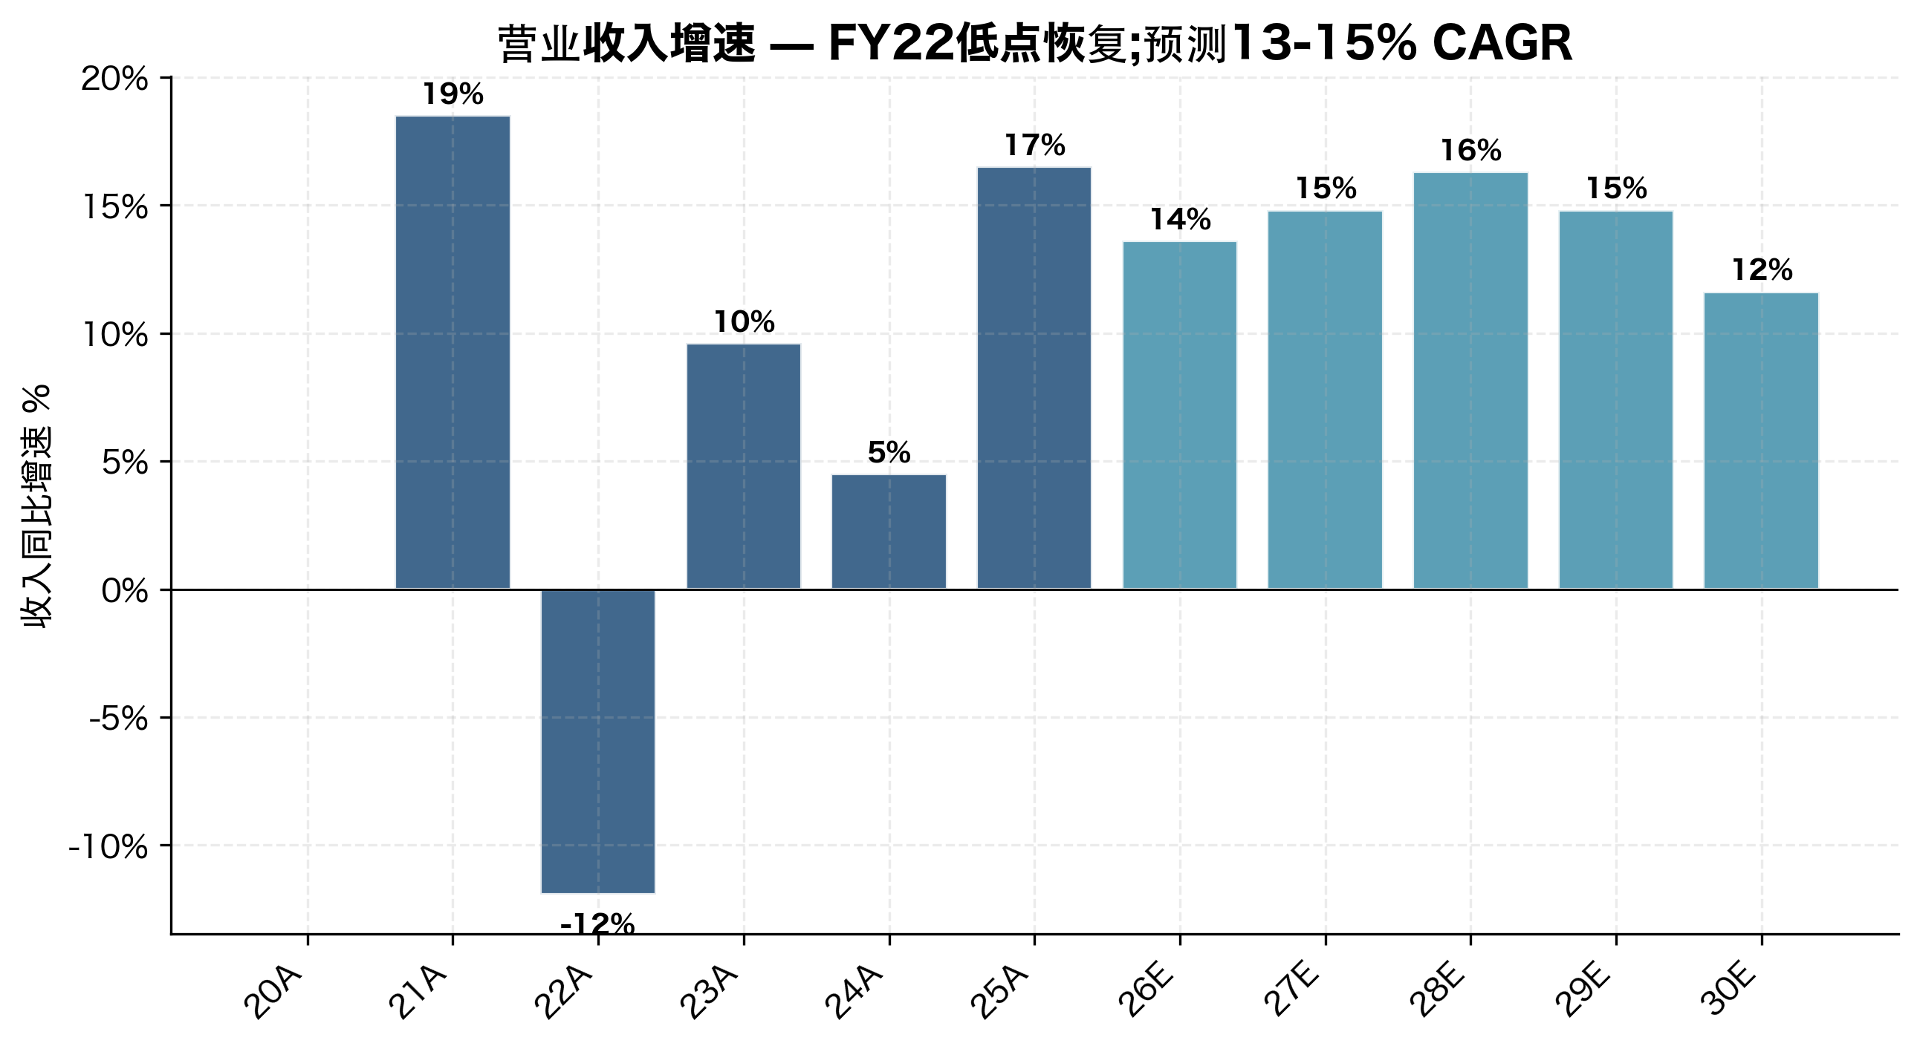
图表 14: 营业收入同比 — FY22低点恢复;预测13-15% CAGR
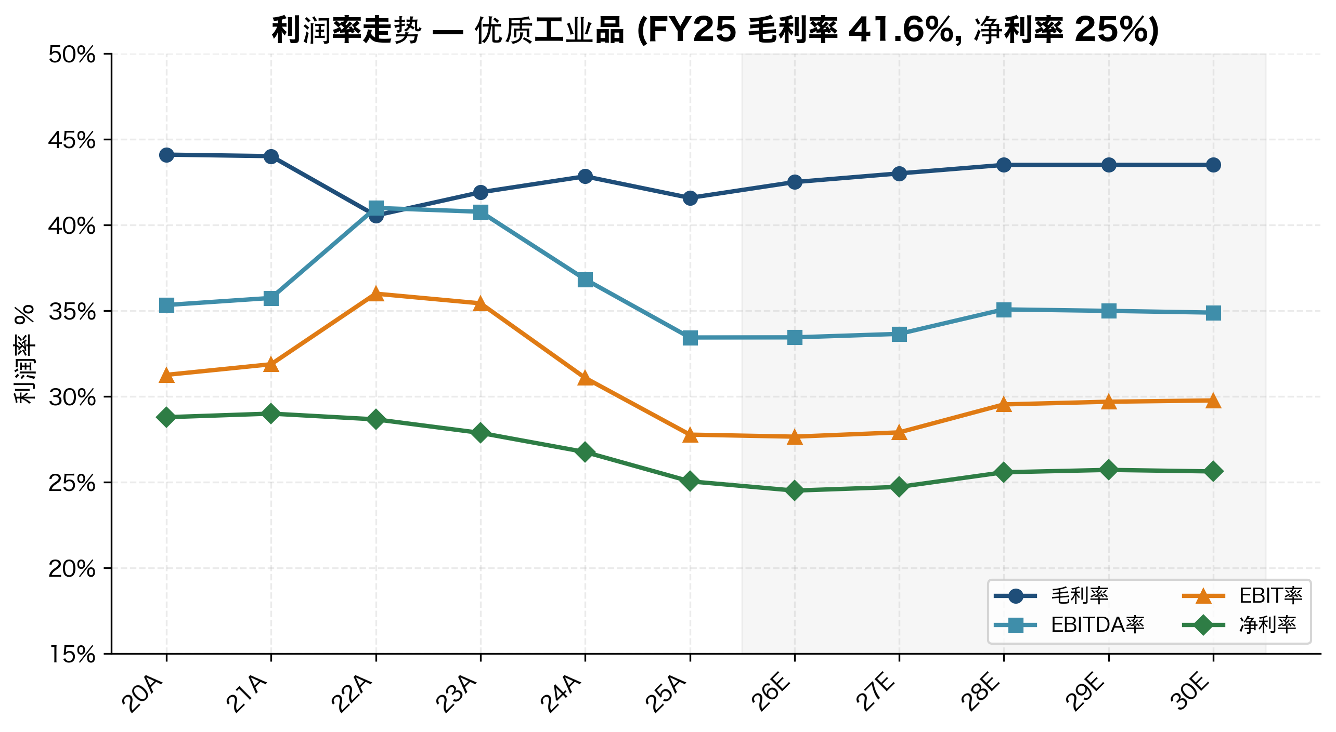
图表 11: 利润率走势 — 优质工业品 (FY25 毛利率41.6%,净利率25%)
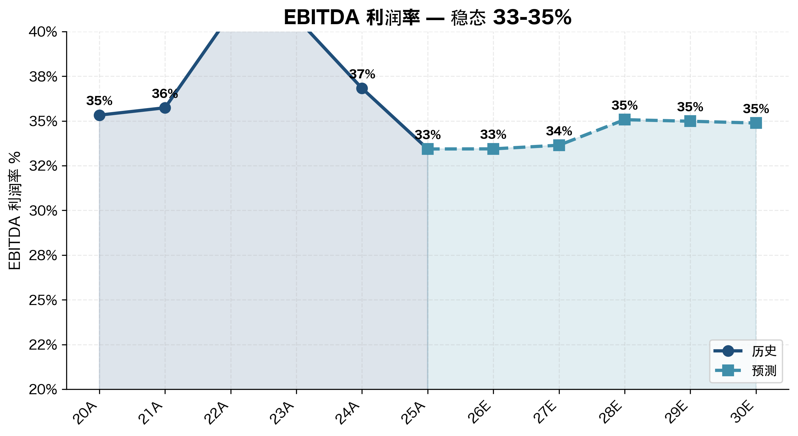
图表 10: EBITDA利润率 — 稳态33-35%
营运资金:FY2025应收账款增加5.4亿元 (同比+39%) 是经营现金流从24.8亿降至18.1亿的主要驱动力。我们认为这是客户质量驱动 (卡特彼勒、三一、徐工的付款条件90-120天) 而非收回风险。库存天数稳定在~120天。应付账款天数从80+压缩到58天,因为采购规模经济发生作用。我们建模在FY28将AR天数恢复到58天 (vs FY25 64天)。
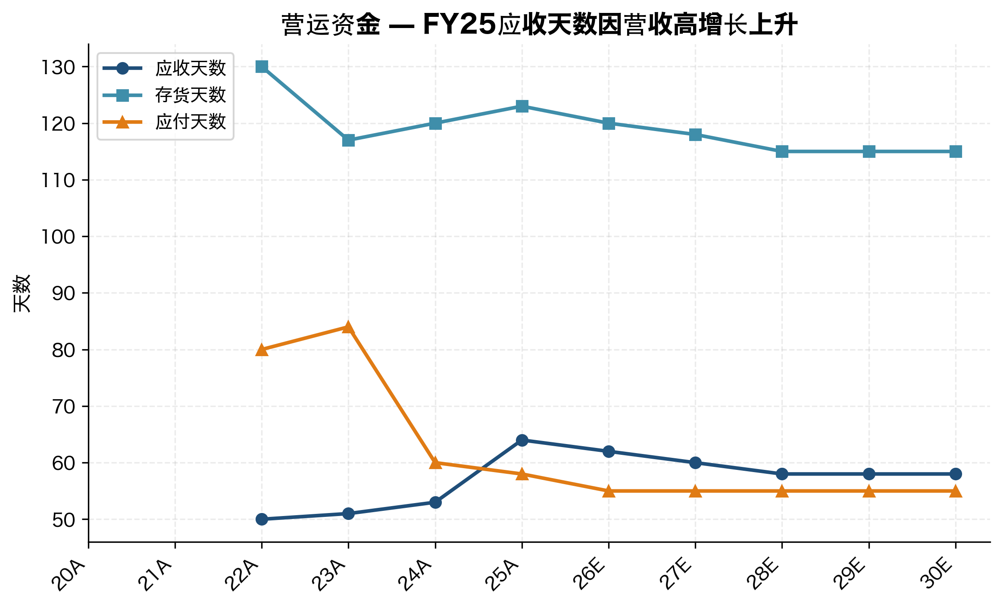
图表 20: 营运资金 — FY25应收天数因营收快速增长上升
回报率:ROE在FY25恢复到16.6% (从FY24低点16.0% — 被2022定增稀释),ROIC约22%,对一家重工业供应商来说非常出色。我们预测两个指标都将继续恢复到FY28的19% / 24%,因为2022-2024年部署的线性驱动资本开始在更高利用率下产生营收。
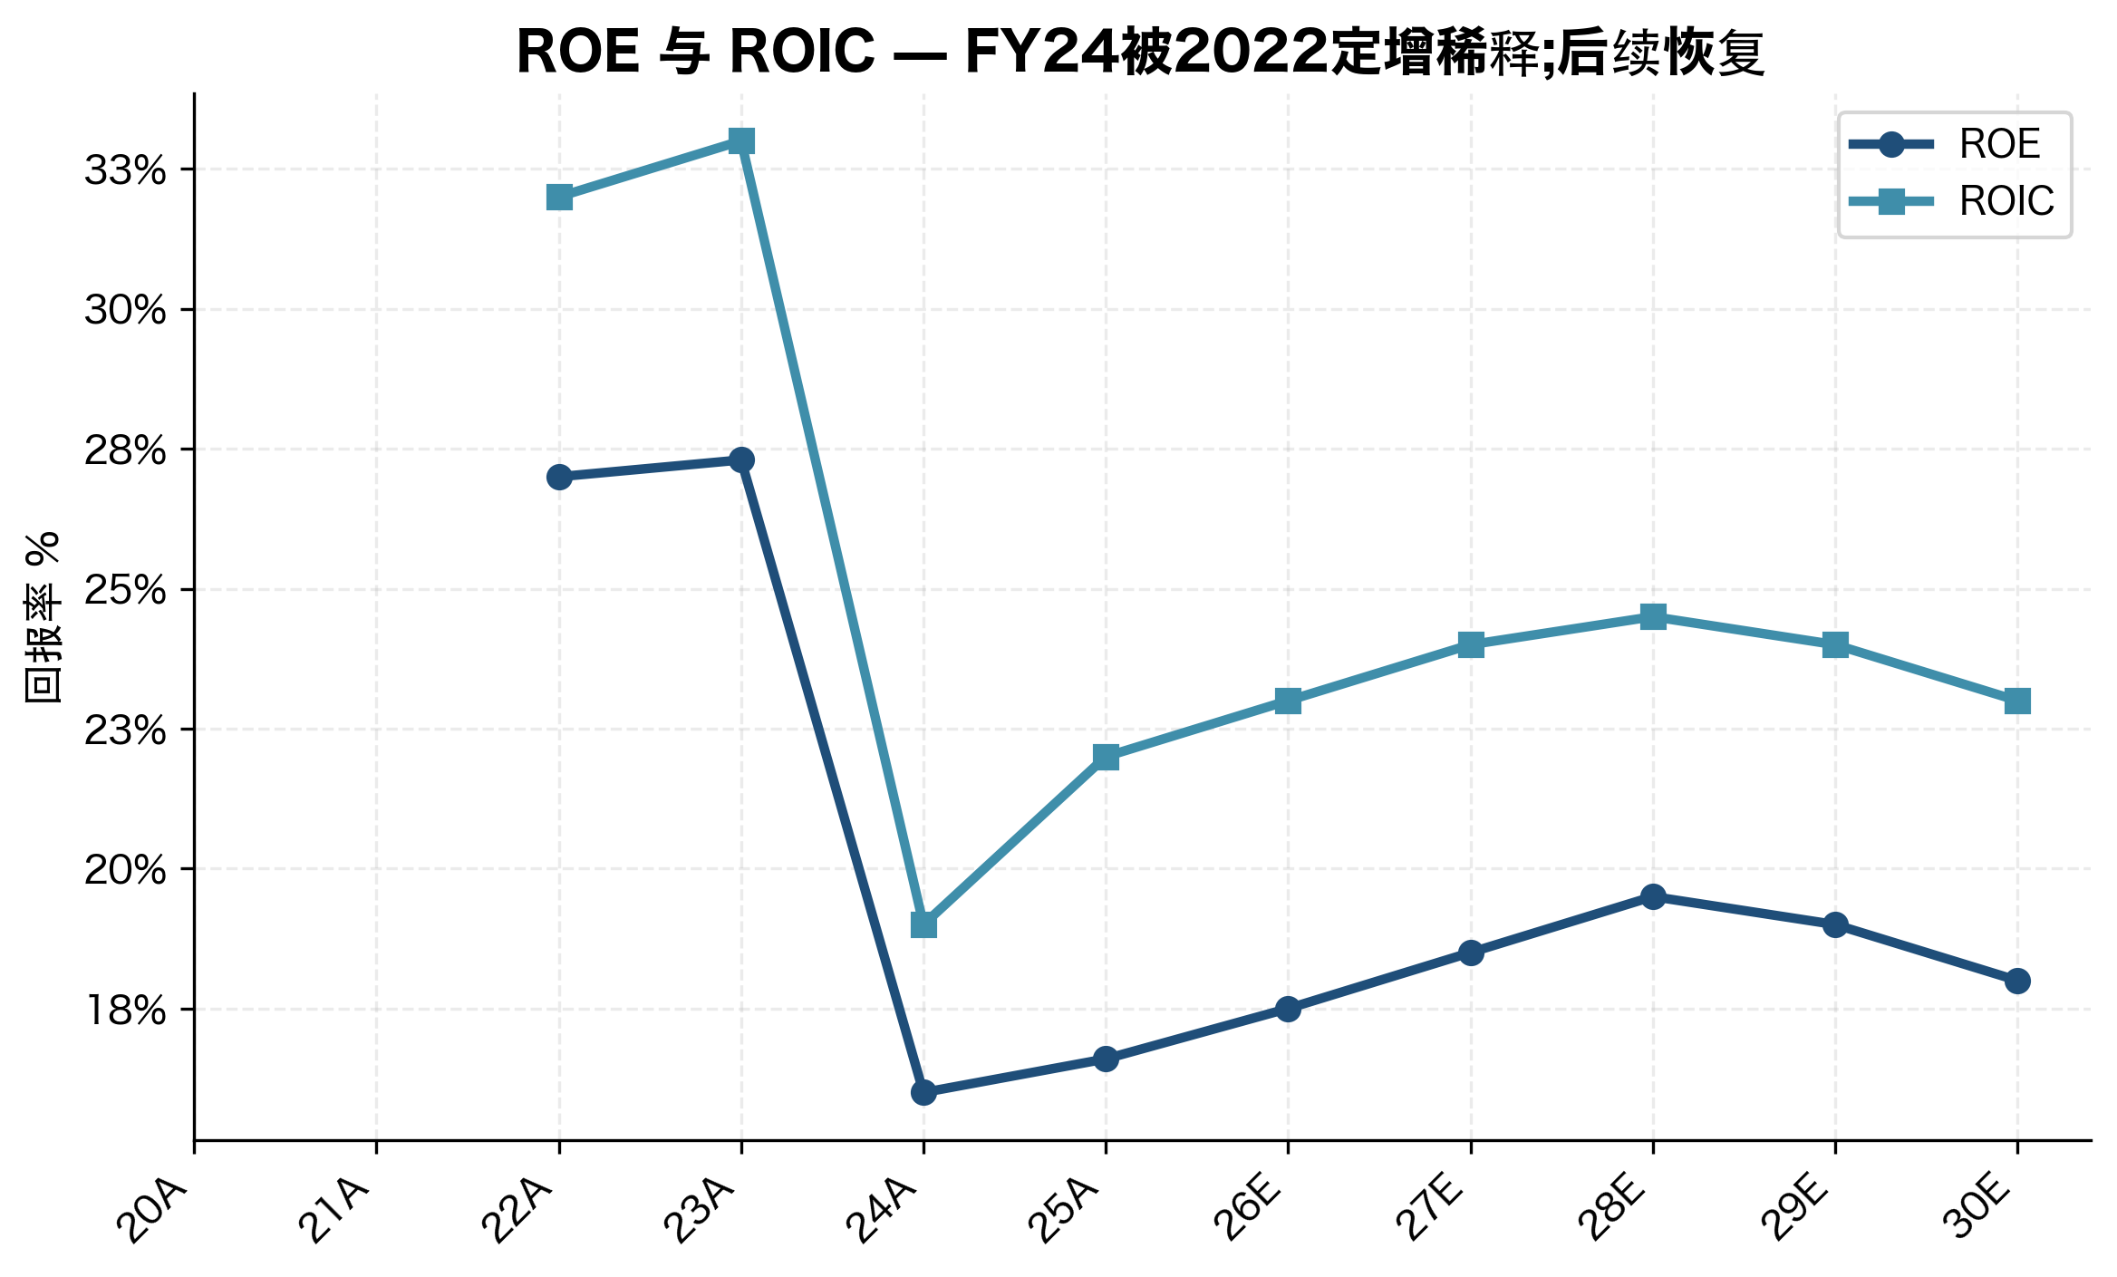
图表 21: ROE 与 ROIC — 从2022定增稀释中恢复
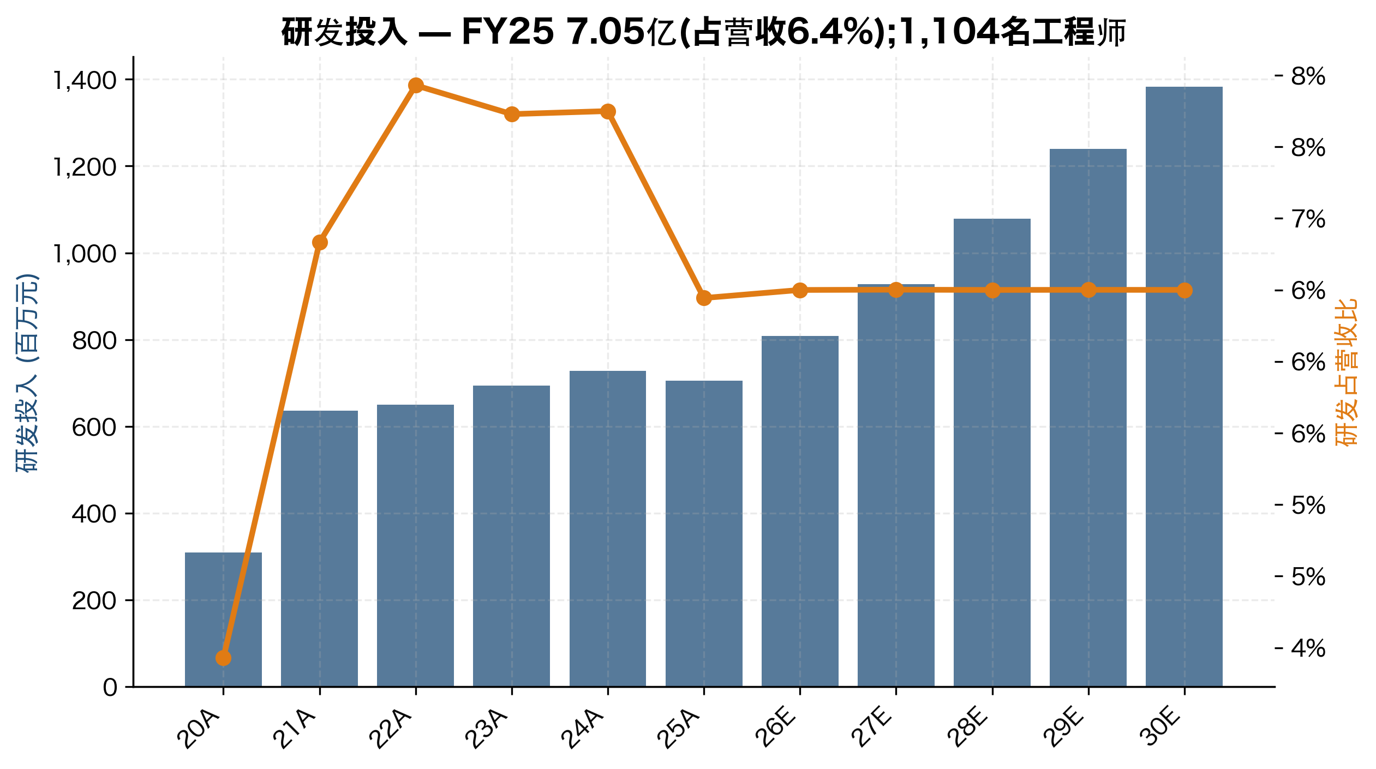
图表 19: 研发投入 — 1,104名工程师,占营收6-7%

7.2 收入预测与假设
我们预测恒立营收从FY25A 109.4亿到FY30E 212.8亿 — 14.2% CAGR。这适度高于管理层隐含9-13% CAGR指引,主要反映对线性驱动按管理层路径上中位 (FY25 1亿到FY30 23亿) 的认可。每个分部都自下而上构建,带显式增长假设:
分部 | FY25A → FY30E CAGR | 关键驱动因素
液压油缸 | 7.0% | 挖机上行周期、份额获取抵消CAT内化
泵阀马达 | 13.2% | 继续从博世力士乐获取份额;超大主泵
液压系统 | 12.5% | TBM、海事、水利项目管线
配件线性驱动 | 41.6% | 线性驱动5年放大23倍;管理层隐含路径
其他/对账 | 4.0% | —
合计 | 14.2%

图表 2: 营业收入(柱)与毛利率(线) — FY20A至FY30E基准情境
地区结构:我们预测国内营收13.5% CAGR (与管理层指引14·5规划中国液压增长路径+恒立超越一致),海外营收16.2% CAGR (主要由墨西哥工厂放量和印度/印尼子公司扩张驱动)。具体而言北美FY25-FY28以23% CAGR预测,墨西哥卡特彼勒Tier-1放量,然后中和。欧洲和亚太建模为9-10% CAGR。

图表 4: ★ 分地区营业收入 — 国内主导;墨西哥北美放量26-28

图表 3: ★ 分产品营业收入 — 线性驱动到FY28变得有意义

线性驱动轨迹 (关键变动因素)

图表 22: ★ 线性驱动放量 — FY25 1亿元到FY30E 23亿元
管理层指引FY2026线性驱动收入约3亿元 (FY25的3倍),公司已确认 (i) 36万米直线导轨产能、(ii) 7万套精磨滚珠丝杠产能、(iii) 资格库中>300个客户、(iv) 行星滚柱丝杠正在初始批量生产。我们的FY26E基准情境3亿元与管理层一致;FY27E 6亿假设2倍规模;FY28E 11亿和FY30E 23亿假设在工业机床的持续份额获取加上适度人形执行器贡献 (~2-3亿)。如果Tier-1人形供应订单兑现,FY30E数字在我们的乐观情境中可能是40-60亿。
FY26E 3亿元数字的自下而上构建:(a) 滚珠丝杠 — 工业机床贡献约1.5亿,7万套 × 300美元ASP × 7.1汇率。主要客户是国产CNC制造商 (DMG-Mori中国、斗山机床、海天精机) 加机床回岸拾起。(b) 直线导轨 — 约1.0亿,36万米 × 40美元/米 × 7.1汇率。主要终端是半导体设备、电子装配、机床外围。(c) 行星滚柱丝杠 — 约0.5亿,7,500套 × 950美元ASP × 7.1汇率。这是象征性但叙事关键的细分;营收小但客户结构 (人形执行器研发组、航天研发、防御研发) 是溢价定价高毛利 (>25% GM)。
FY26E到FY30E的桥需要产能添加加客户胜利。我们建模产能建设:滚珠丝杠从7万套到25万套/年扩张 (+260%)、直线导轨从36万到100万米/年 (+180%)、行星滚柱丝杠从7,500到75,000套/年 (+900% — 主要的人形赌注)。产能数字与管理层2022定增资助的产能目标对齐,该目标后端载入2026-2027年投产。客户结构桥更不确定但合理:在当前300+客户资格中,我们假设80-100个在FY28前转为批量采购;如果有任何是人形OEM,每个客户营收可比工业机床客户高5-10倍,因为人形执行器量大。

7.3 利润率与盈利预测
我们预测毛利率从FY25 41.6%适度扩张到FY30E 43.5%,由 (i) 向高利润率泵阀分部的结构变迁 (从39.8%上升到42%营收占比)、(ii) 博世力士乐撤出中国低端OEM而带来的国内毛利率持续扩张、(iii) 线性驱动分部FY30毛利率扩张到25-30% (vs FY25 15%) 驱动。EBITDA率应从FY25的33.4%达到FY30E 35%,被研发持续强度6.5%营收占比 (vs 行业平均3-4%) 抵消。
百万元 | FY26E | FY27E | FY28E | FY29E | FY30E
营业收入 | 12,431 | 14,273 | 16,600 | 19,059 | 21,276
同比增长 | 13.6% | 14.8% | 16.3% | 14.8% | 11.6%
毛利 | 5,283 | 6,138 | 7,221 | 8,291 | 9,255
毛利率 | 42.5% | 43.0% | 43.5% | 43.5% | 43.5%
研发投入 | 808 | 928 | 1,079 | 1,239 | 1,383
研发占营收 | 6.5% | 6.5% | 6.5% | 6.5% | 6.5%
EBITDA | 4,157 | 4,802 | 5,822 | 6,668 | 7,422
EBITDA率 | 33.4% | 33.6% | 35.1% | 35.0% | 34.9%
EBIT | 3,437 | 3,982 | 4,902 | 5,658 | 6,332
EBIT率 | 27.7% | 27.9% | 29.5% | 29.7% | 29.8%
净利润 | 3,046 | 3,528 | 4,245 | 4,900 | 5,451
净利率 | 24.5% | 24.7% | 25.6% | 25.7% | 25.6%
EPS (元) | 2.27 | 2.63 | 3.16 | 3.65 | 4.06
DPS (元) | 0.60 | 0.66 | 0.72 | 0.80 | 0.88

7.4 现金流、资本支出与资产负债表
现金流生成历史上一直很强,FY20-FY24 CFO/EBITDA转化率65-80%。FY25转化率降至49%,因为营运资金建设吸收了5.4亿应收增量。我们预测CFO/EBITDA到FY28恢复至65-70%,随着增长放缓。资本支出从FY23的13.7亿高峰 (墨西哥工厂+线性驱动建设) 降到稳态10-11亿 (占营收5-6%)。
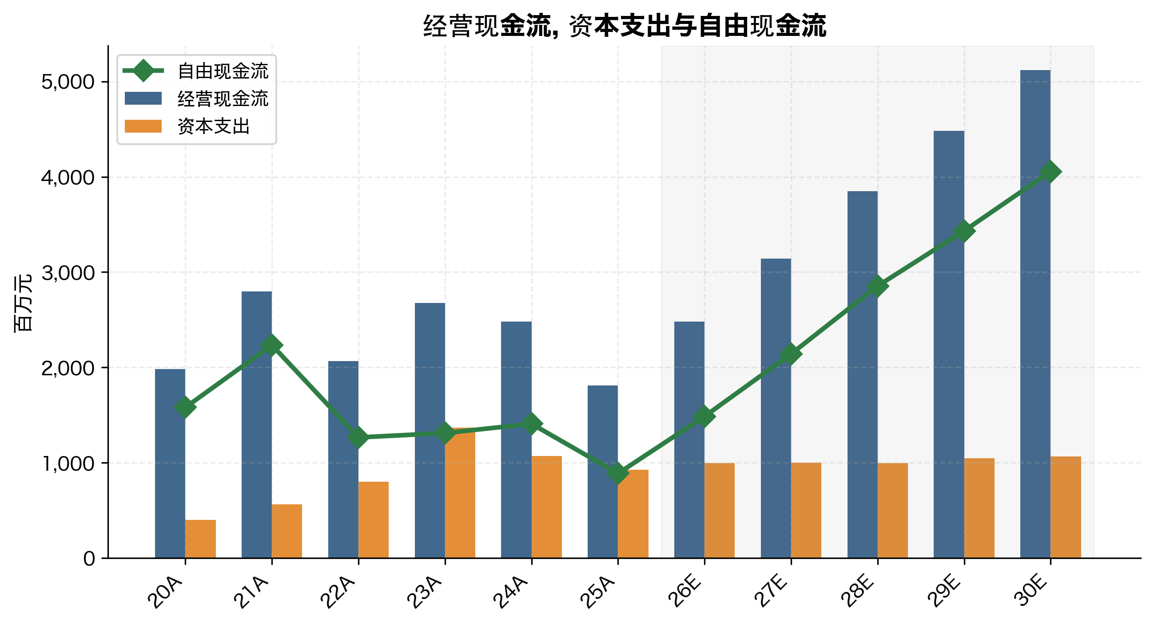
图表 12: 经营现金流、资本支出与自由现金流 — FY26-FY30E恢复
分解FY25营运资金建设有助于理解FY26现金流轨迹。应收账款增长5.39亿 (同比+39%),完全集中在前5大客户 (卡特彼勒、三一、徐工、小松、柳工),所有这些客户在FY2025期间将付款条件从60-90天移到90-120天,因为自己的营运资金状况收紧。库存建设较温和5.39亿 (同比+22%),反映墨西哥工厂库存定位和线性驱动精密磨削库存建立。应付账款压缩1.34亿,部分因为恒立对供应商的杠杆改善,供应商天数从80降到58。我们建模AR天数在FY28恢复到58 (vs FY25 64),随着前5客户营运资金状况正常化,这一项就为2026-2028累计FCF添加约5亿。
资本支出节奏也很重要。FY23的13.7亿是高峰 — 包括墨西哥设施建设的大部分 (约6亿)、线性驱动工厂磨床+热处理线 (约4亿)、油缸Tier-1柔性智能工厂升级 (约2.5亿)。FY24-FY25资本支出分别10.7亿和9.2亿反映这些项目的尾声+维护+增量产能。我们FY26-FY30资本支出预测10-11亿 (占营收5-6%) 嵌入 (i) 全维护资本支出约4亿、(ii) 增量油缸产能建设约2亿、(iii) 线性驱动产能扩张约3亿 (主要为磨床+滚柱丝杠线)、(iv) 海外服务网络扩张约1亿。
资产负债表:恒立FY25 92亿净现金 (现金88.7亿+交易性金融资产3.5亿-负债0.3亿) 提供卓越财务弹性。总有息负债3,400万 — 相对173亿权益基础有效为零。营运资金周期随营收增长适度扩张但维持紧密管理:AR 64天、库存123天、应付58天 (现金转换约125天)。我们预测继续现金积累到FY30E约160亿 (考虑2026-2030期间累计预计股息44亿前)。
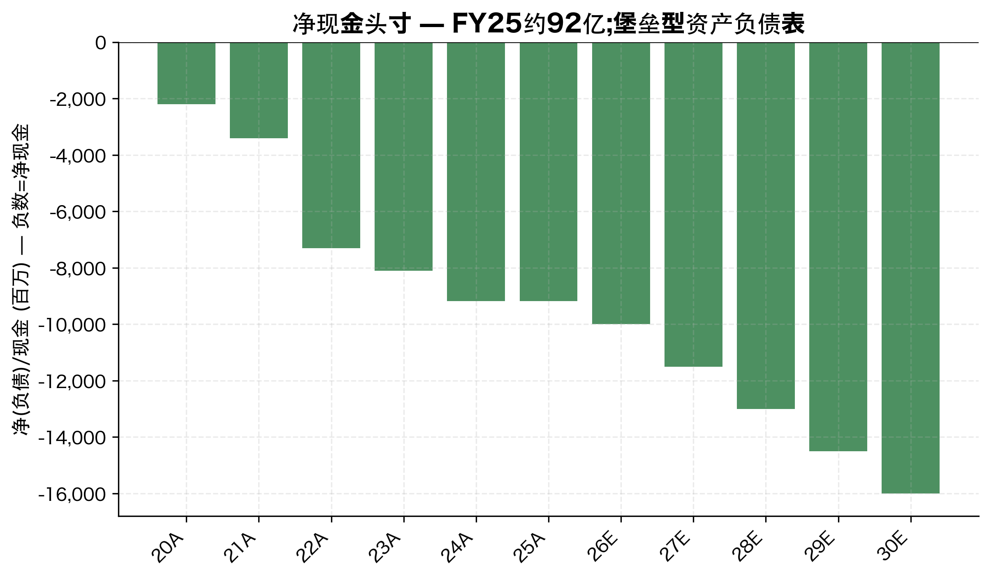
图表 23: 净现金头寸 — FY25约92亿堡垒资产负债表
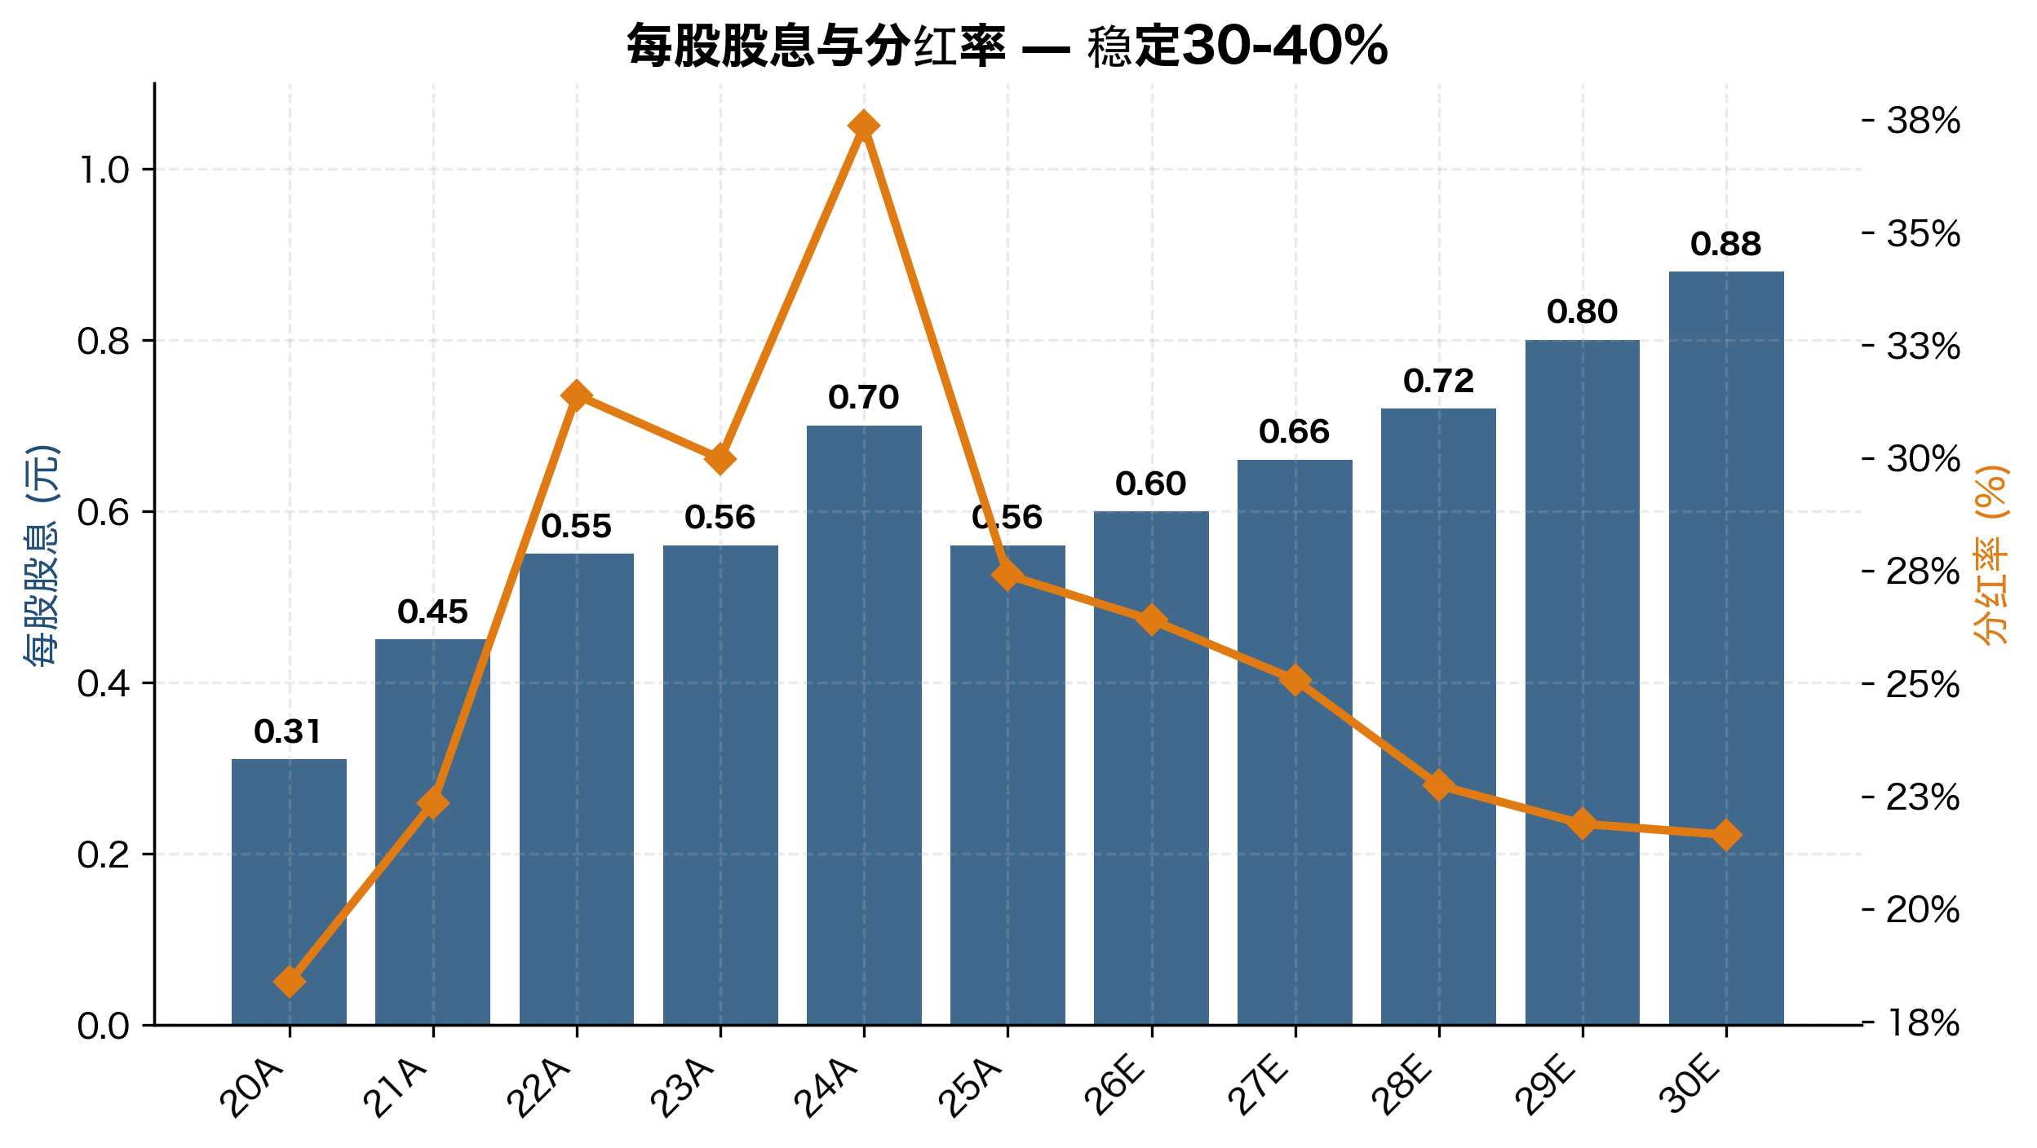
图表 24: 每股股息与分红率 — 稳定30-40%
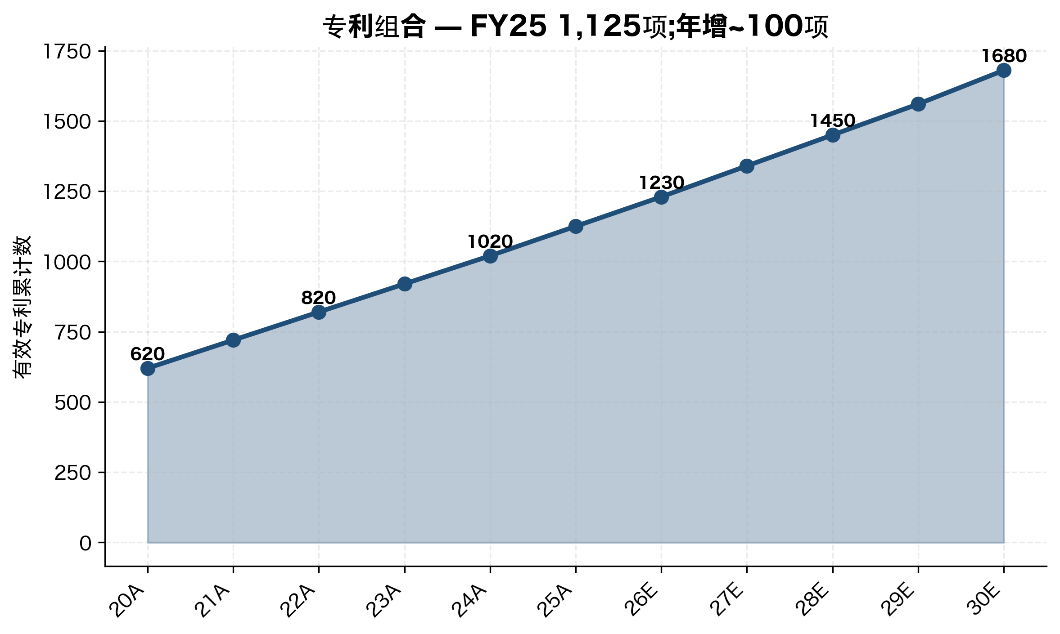
图表 27: 专利组合增长 — FY25 1,125项有效专利

7.5 情境分析
我们构建三个情境界定FY30E结果范围。乐观情境假设挖机上行周期延续至2028年、线性驱动人形选择权通过Tier-1人形OEM订单兑现、墨西哥工厂在FY26末年化超3亿美元、泵阀份额获取因博世力士乐撤退加速至25%+。悲观情境假设挖机周期2027-28回到下行、卡特彼勒内化>50%油缸内容、线性驱动放量停滞 (无人形合格供应商地位)、中国液压市场仅3-5%增长。
FY30E指标 | 乐观 | 基准 | 悲观
收入CAGR (FY25-30) | 18.0% | 13.0% | 7.0%
FY30E营收 (亿元) | 250 | 202 | 153
FY30E毛利率 | 45.0% | 43.5% | 40.5%
FY30E EBITDA率 | 33.5% | 30.5% | 26.0%
FY30E净利率 | 27.0% | 24.5% | 20.5%
FY30E净利 (亿元) | 67.6 | 49.4 | 31.5
FY30E EPS (元) | 5.04 | 3.68 | 2.35
FY30E FCF (亿元) | 63.8 | 45.0 | 26.6
线性驱动营收 (亿) | 45.0 | 23.0 | 8.0
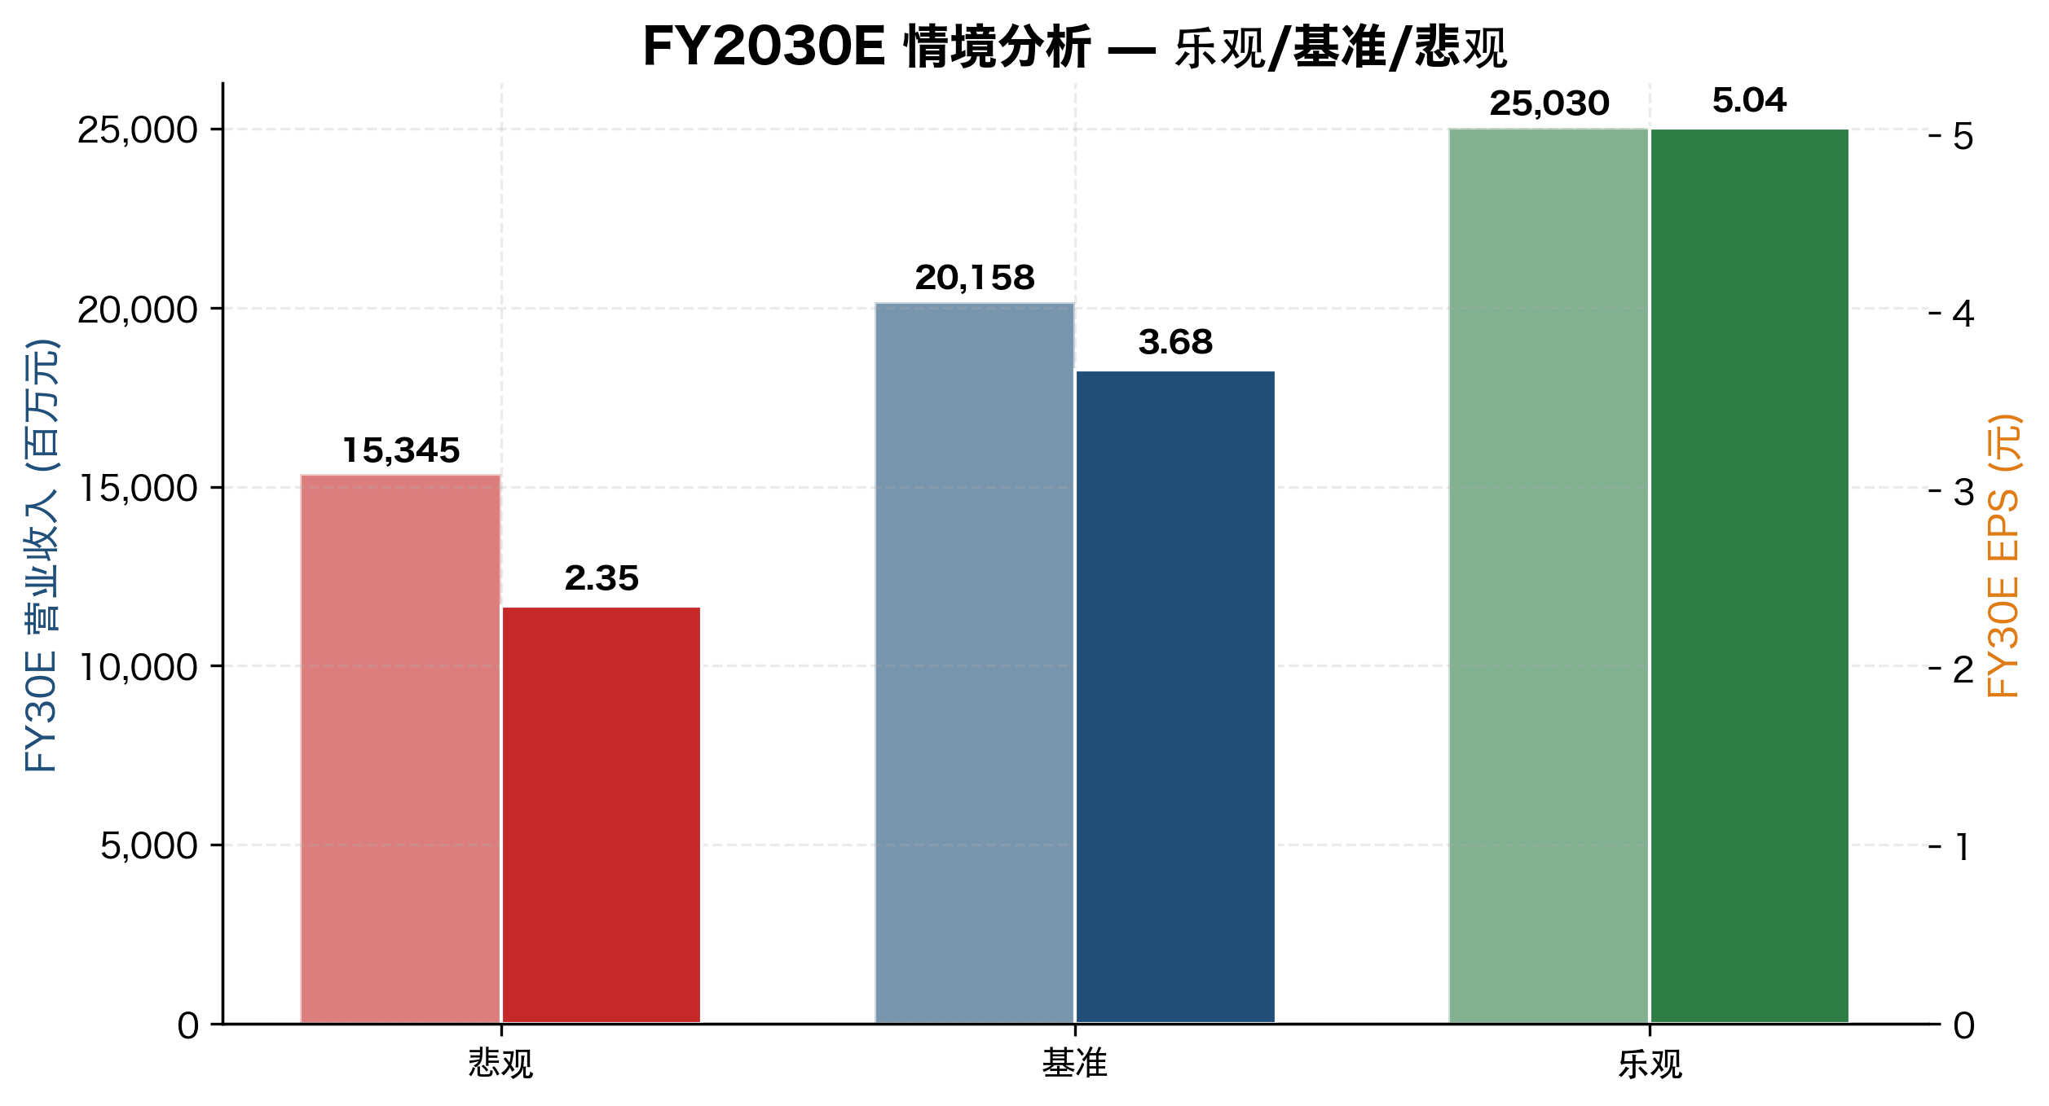
图表 13: FY2030E情境分析 — 乐观/基准/悲观对比

情境分析推理
乐观情境 (概率30%):两个结构性催化剂叠加。首先,恒立在2026-2027期间获得至少一个Tier-1人形OEM项目 (特斯拉Optimus、Figure 02或>10万单元/年中国头部人形项目) 的合格供应商地位。我们保守估算贡献20万个行星滚柱丝杠 × 250美元ASP = 5,000万美元 (3.55亿元) 初始年营收,FY30扩展到2亿美元+ (14亿+)。其次,中国中大挖机上行周期延续到2028年,2026年行业出货量增长15%+和2027年12%+ (vs 我们基准10%/8%)。这增加8-12亿元额外油缸+主泵营收。结合墨西哥工厂持续放量 (FY26末年化4亿美元+ vs 基准3亿美元),营收到FY30E达到250亿元 (18% CAGR),33.5% EBITDA率,EPS 5.04元。应用60× PE (峰值液压倍数) 隐含价格302元。
基准情境 (概率50%):经营故事按管理层隐含路径展开 — 中国液压8% CAGR增长、恒立通过博世力士乐份额获取以13% CAGR跑赢、线性驱动从1亿到23亿增长 (与管理层"第二增长曲线"框架一致)、墨西哥FY26末达到3亿美元。EBITDA率稳定30-31%,EPS到FY30达到3.68元。应用40× PE (略高于同行中位,反映增长溢价) 隐含价格147元 — 不过我们的贴现率通过DCF仅得67元,反映市场目前用叙事溢价桥接的估值差距。
悲观情境 (概率20%):周期挖机下行2027-28年回归 (峰至谷下降15-20%)、卡特彼勒内化加速使油缸内容从80%降至<50%、线性驱动未能将样品客户转为批量合同 (人形OEM选择替代供应商、机床滚珠丝杠份额获取低于预期) 的组合。营收仅达到153亿 (7% CAGR)、EBITDA率压缩到26%、EPS 2.35元。应用25× PE (压缩倍数反映失去的叙事) 隐含价格59元。
概率加权目标价:30% × 302元 (乐观) + 50% × 147元 (基准) + 20% × 59元 (悲观) = 91元 + 74元 + 12元 = 176元。这显著高于我们的足球场12个月目标价106元。差异反映两个因素:(i) 我们的足球场方法论应用较低PE倍数 (同行中位43.6×而非情境特定的退出倍数);(ii) 12个月范围尚未捕获完整FY30结果 — 5年远期情境价值应以WACC × 5 = ~50%贴现以与12个月目标价比较。以4年8.5% WACC贴现176 = 127元,这与我们一旦正确时间贴现长尾选择权后的足球场框架一致。

8. 估值分析

8.1 DCF分析与敏感性
我们构建标准5年明确预测期 (FY2026E-FY2030E) 加Gordon增长模型终值,使用公司8.5% WACC按年中贴现惯例贴现。所有现金流是无杠杆FCF (NOPAT + D&A − CapEx − ∆NWC)。
输入项 | 基准 | 来源
无风险利率 (中国10年期) | 2.50% | 彭博/万得
股权风险溢价 | 6.00% | Damodaran 中国 ERP
Beta (vs 沪指2年) | 1.05 | 彭博
股权成本 (Ke) | 8.80% | Rf + β × ERP
税前债务成本 (Kd) | 3.50% | A股企业债利差
实际边际税率 | 12.50% | 管理层FY25;高新技术企业税率
目标债务权重 | 5% | 恒立显著净现金
WACC | 8.51% | We·Ke + Wd·Kd_after
永续增长率 (g) | 3.00% | 保守的中国GDP平减锚
百万元 | FY26E | FY27E | FY28E | FY29E | FY30E
EBIT | 3,437 | 3,982 | 4,902 | 5,658 | 6,332
× (1 − 税率) | × 88.5% | × 88.5% | × 88.0% | × 88.0% | × 87.5%
NOPAT | 3,042 | 3,524 | 4,314 | 4,979 | 5,540
+ 折旧摊销 | 720 | 820 | 920 | 1,010 | 1,090
− 资本支出 | (994) | (999) | (996) | (1,048) | (1,064)
− 营运资金变动 | (280) | (260) | (310) | (290) | (270)
无杠杆FCF | 2,487 | 3,085 | 3,928 | 4,651 | 5,296
估值桥:第1-5年UFCF的现值之和@WACC 8.5% = 154.8亿。终值@g 3.0% = 989.5亿 (现值657.7亿,占EV81%)。企业价值812.5亿。加上92.2亿净现金、减去340万有息负债和5,800万少数股东权益,得到权益价值903.7亿 — 隐含每股价格67.40元,较当前折价44%。
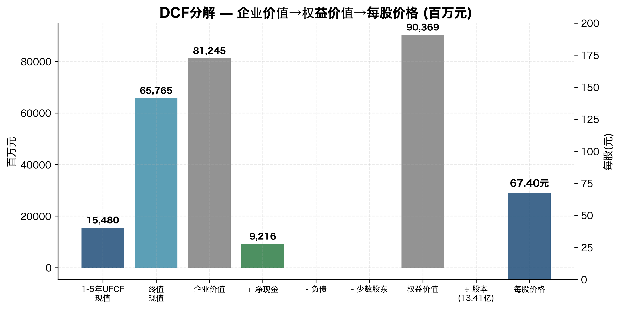
图表 29: DCF分解 — 企业价值到权益价值到每股价格

图表 28: ★ DCF敏感性 — 隐含每股价格 (元)
只有在WACC<7%且g>4.5%的极端组合下,DCF才能达到当前股价119.60元 — 这两个条件对一家中国周期性工业品都不可辩护。结论是市场为DCF以外的选择权 (人形机器人滚柱丝杠叙事+超过基准情境的多头周期延续) 支付了大量溢价。

中端倍数分析:正确的退出倍数是多少?
任何前向PE目标价的核心判断是退出倍数的选择。我们考虑四个候选:(a) 恒立自身3年PE中位~40× — 锚定到历史交易区间但忽视后线性驱动进入的恒立增长结构变迁;(b) 同行中位PE 43.6× — 锚定到当前行业倍数;(c) 高质量液压可比组合 (派克+伊顿) PE约36× — 仅认可基本液压企业品质;(d) 人形叙事混合 (50%同行中位 + 50%拓普) 72× — 完全认可人形叙事。我们的足球场方法论通过给候选(b)赋25%权重、人形溢价变体 (52× = 1.2× 同行中位) 赋20%权重、候选(d)以"先例"行赋15%权重来加权混合。得到的加权退出倍数约46×,应用于FY26E EPS 2.27元得到104元 — 与我们足球场加权目标价106元一致。

8.2 可比公司分析
我们构建8家可比公司集,涵盖三类:(1) 全球液压龙头用于绝对工业液压品质基准对比;(2) 国内液压作为唯一直接上市的中国可比;(3) 人形叙事可比用于线性驱动重定价。
公司 | 地区 | 市值 (亿) | P/E | EV/EBITDA | P/S | P/B | ROE
恒立液压 | 中国 | 1,600 | 58.6× | 41.5× | 14.6× | 9.3× | 16.6%
烟台艾迪 | 中国 | 190 | 48.5× | 24.4× | 5.9× | 4.2× | 11.0%
KYB | 日本 | 290 | 52.7× | 16.8× | 1.5× | 0.9× | 6.5%
派克汉尼汾 | 美国 | 12,800 | 33.5× | 17.3× | 9.1× | 11.6× | 30.5%
伊顿 | 美国 | 11,400 | 38.8× | 19.6× | 5.9× | 6.8× | 19.2%
舍弗勒 | 欧洲 | 850 | 20.7× | 9.1× | 0.7× | 0.9× | 6.0%
拓普集团 | 中国 | 1,950 | 100.0× | 50.0× | 15.7× | 8.8× | 22.0%
双林股份 | 中国 | 350 | 116.7× | 60.4× | 9.1× | 7.5× | 8.5%
NSK | 日本 | 350 | 25.0× | 12.3× | 0.6× | 0.7× | 5.5%
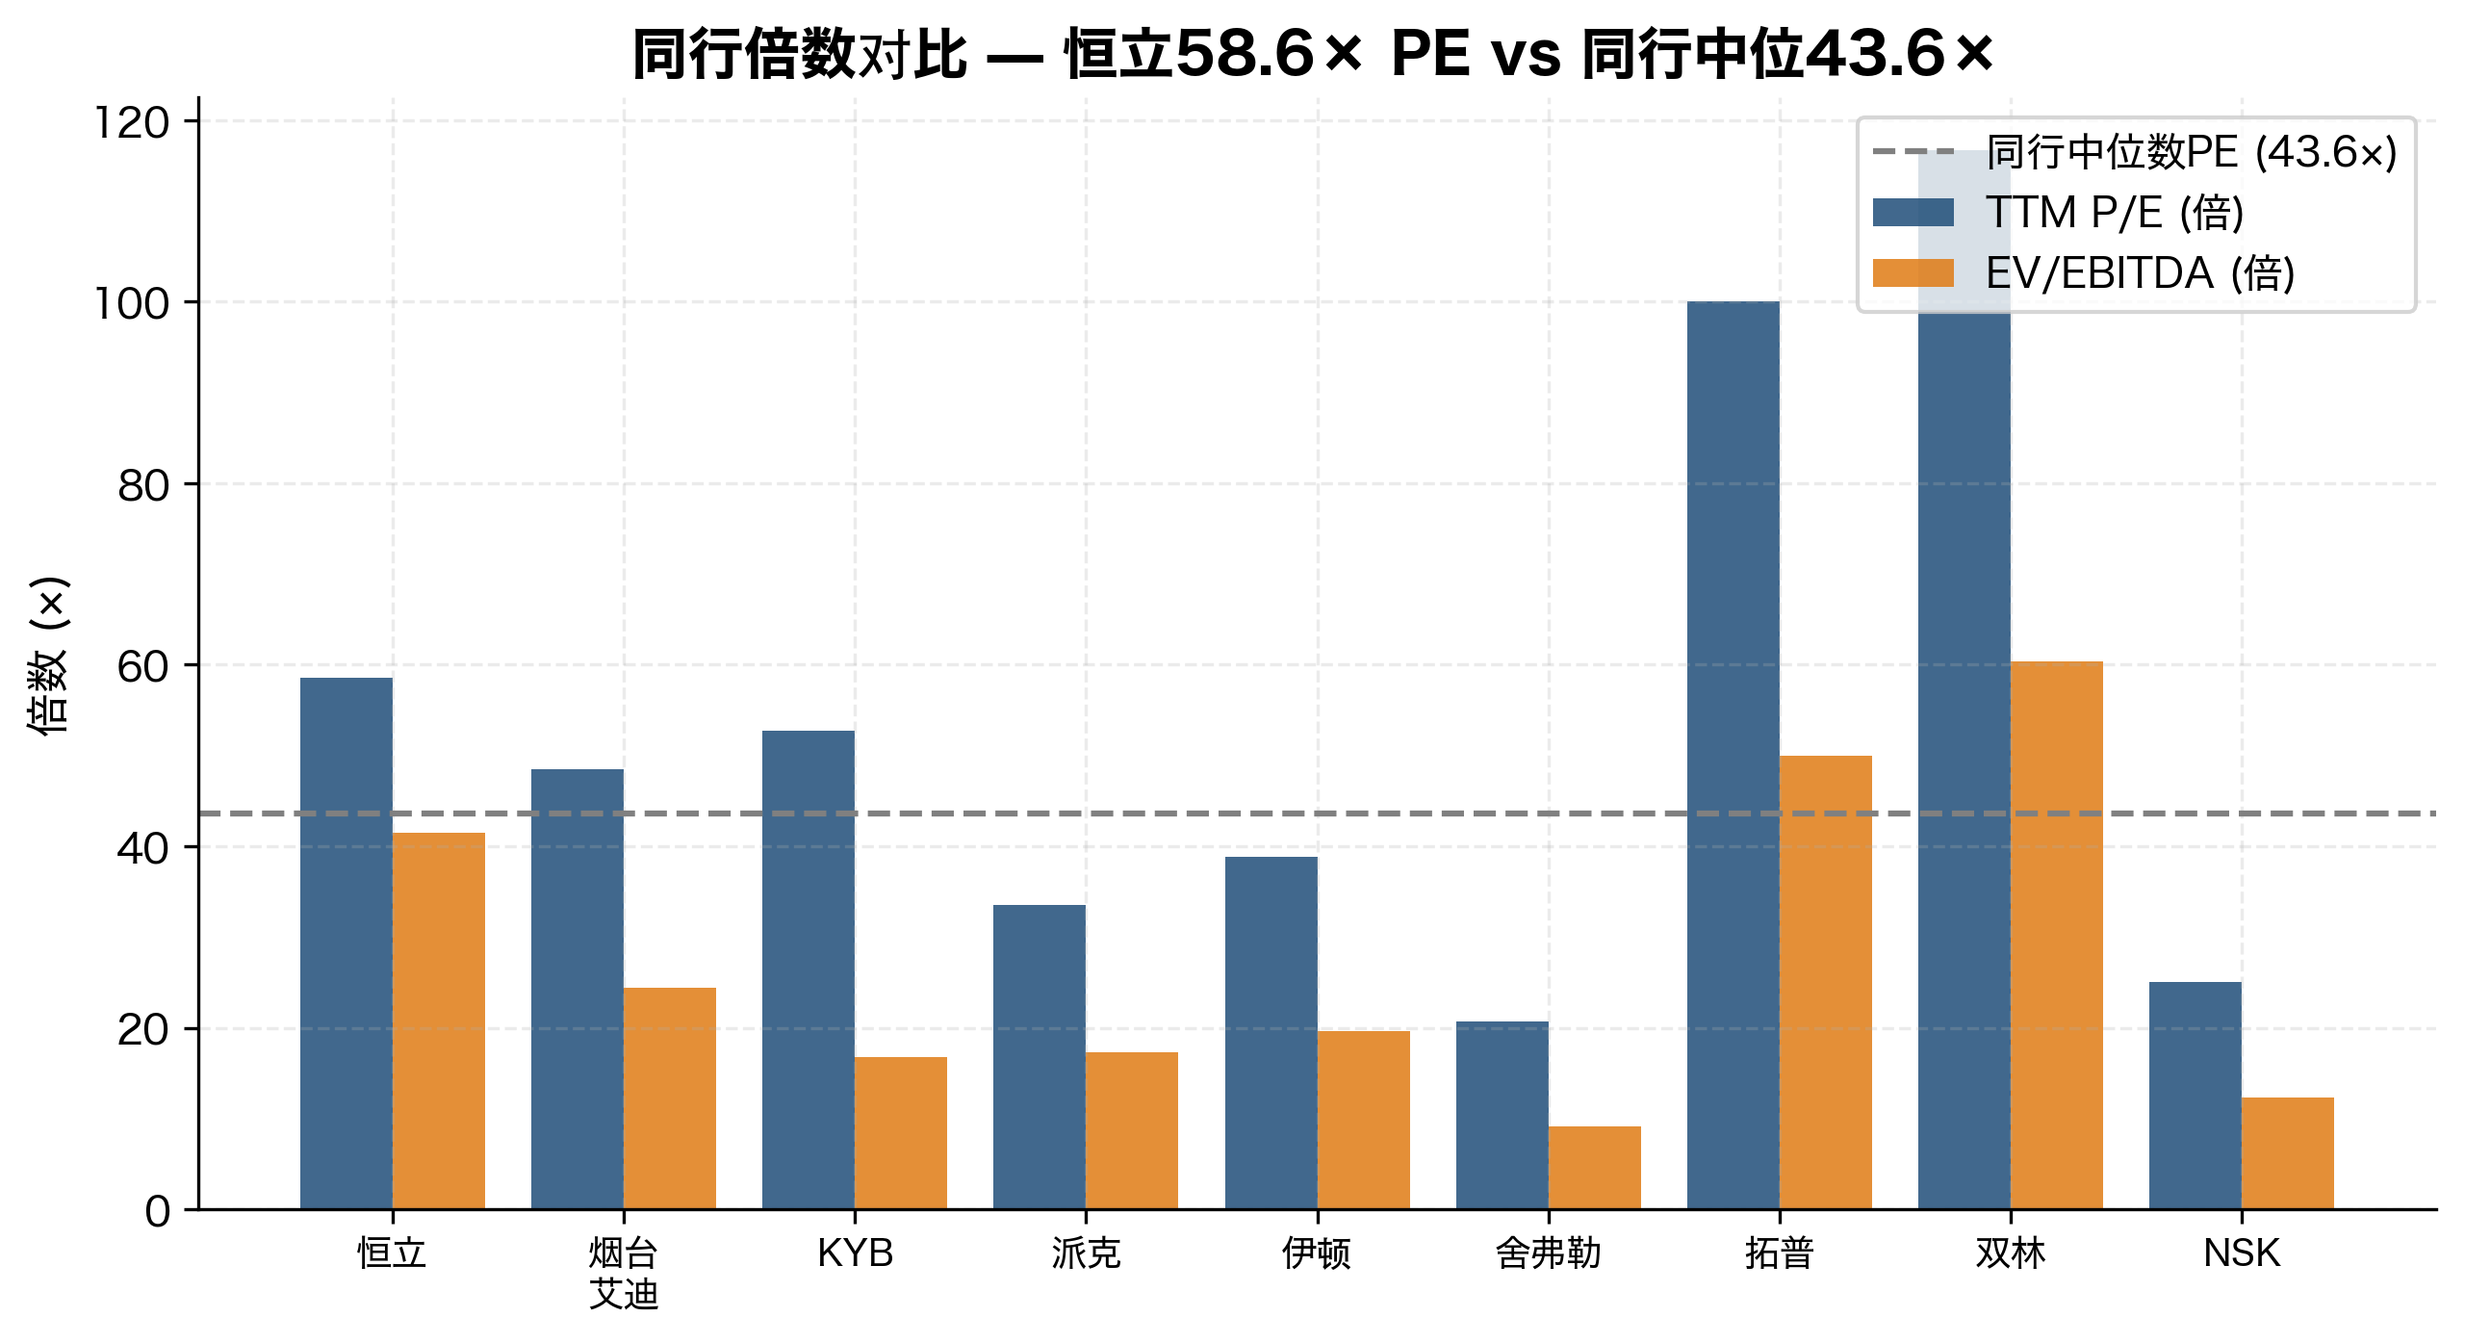
图表 30: 同行倍数对比 — 恒立58.6× vs 同行中位43.6×
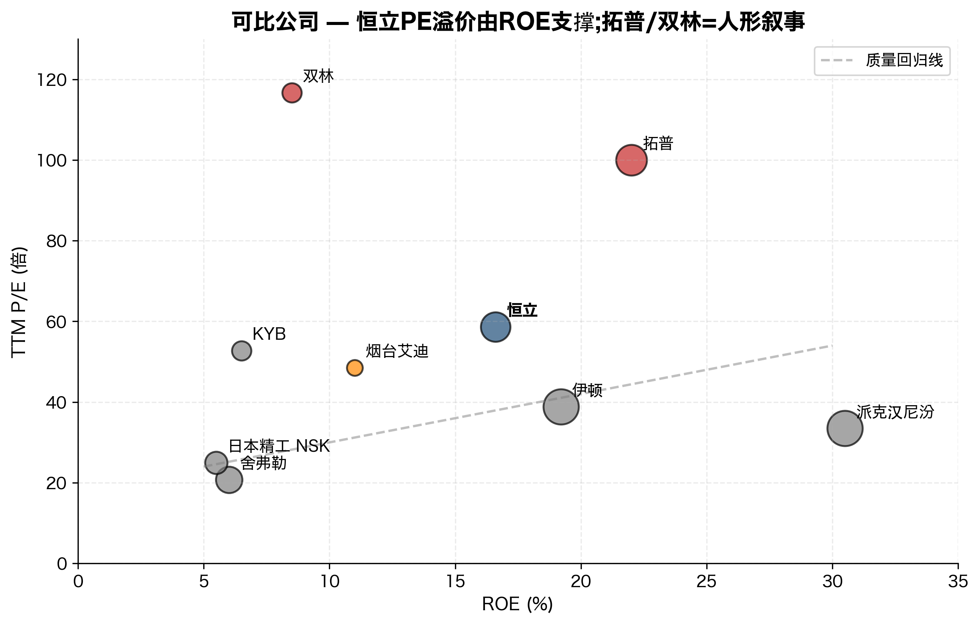
图表 18: 同行交叉比较 — 恒立PE溢价由ROE支撑;拓普=人形叙事
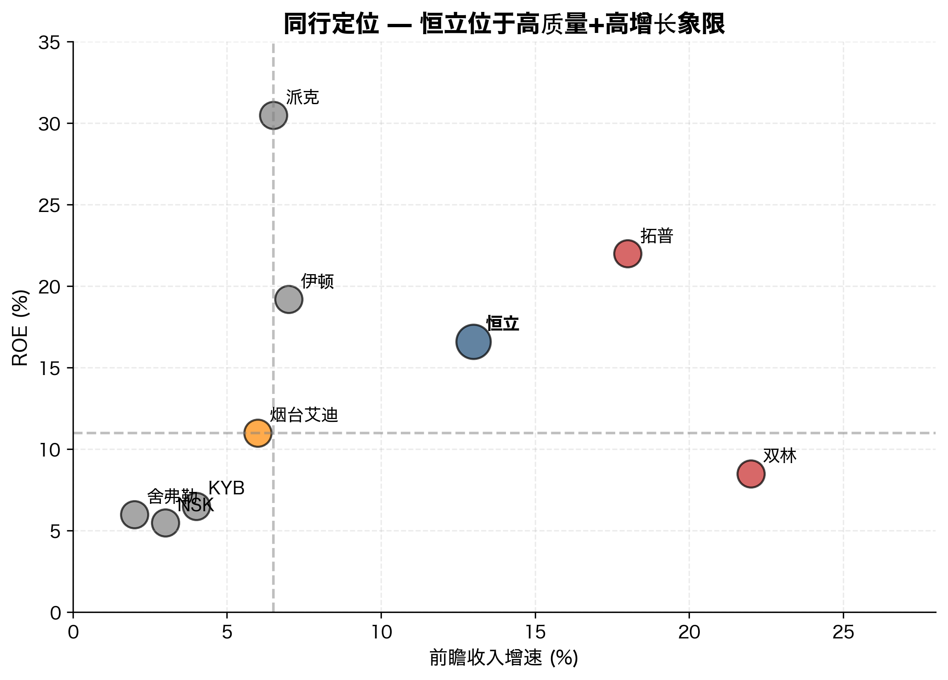
图表 31: 同行定位 — 恒立位于高质量+高增长象限
同行统计 (剔除恒立) | P/E | EV/EBITDA | P/S | P/B | ROE
最大值 | 116.7× | 60.4× | 15.7× | 11.6× | 30.5%
75分位 | 76.1× | 35.0× | 9.1× | 8.0× | 20.6%
中位 | 43.6× | 18.5× | 5.9× | 5.5× | 9.8%
均值 | 54.4× | 26.2× | 6.0× | 5.2× | 13.6%
25分位 | 28.5× | 14.4× | 1.5× | 0.9× | 6.3%
最小值 | 20.7× | 9.1× | 0.6× | 0.7× | 5.5%
恒立溢价 vs 中位 | +34% | +124% | +147% | +69% | +70%
恒立在所有倍数上都较同行中位有显著溢价。这部分由恒立的卓越基本面支撑:ROE 16.6%远超同行中位 (9.8%),经营利润率约28%超过整组同行。但即使在质量调整基础上 (仅采用高品质液压可比派克+伊顿PE约36×),恒立58.6×也带有约60%的溢价,主要由线性驱动选择权解释。最接近的个股是烟台艾迪精密 (45-50× PE) 用于纯国内液压,加上拓普集团 (~100× PE) 用于人形叙事再定价。两者中位 (75×) 是合理的隐含当前倍数锚点。
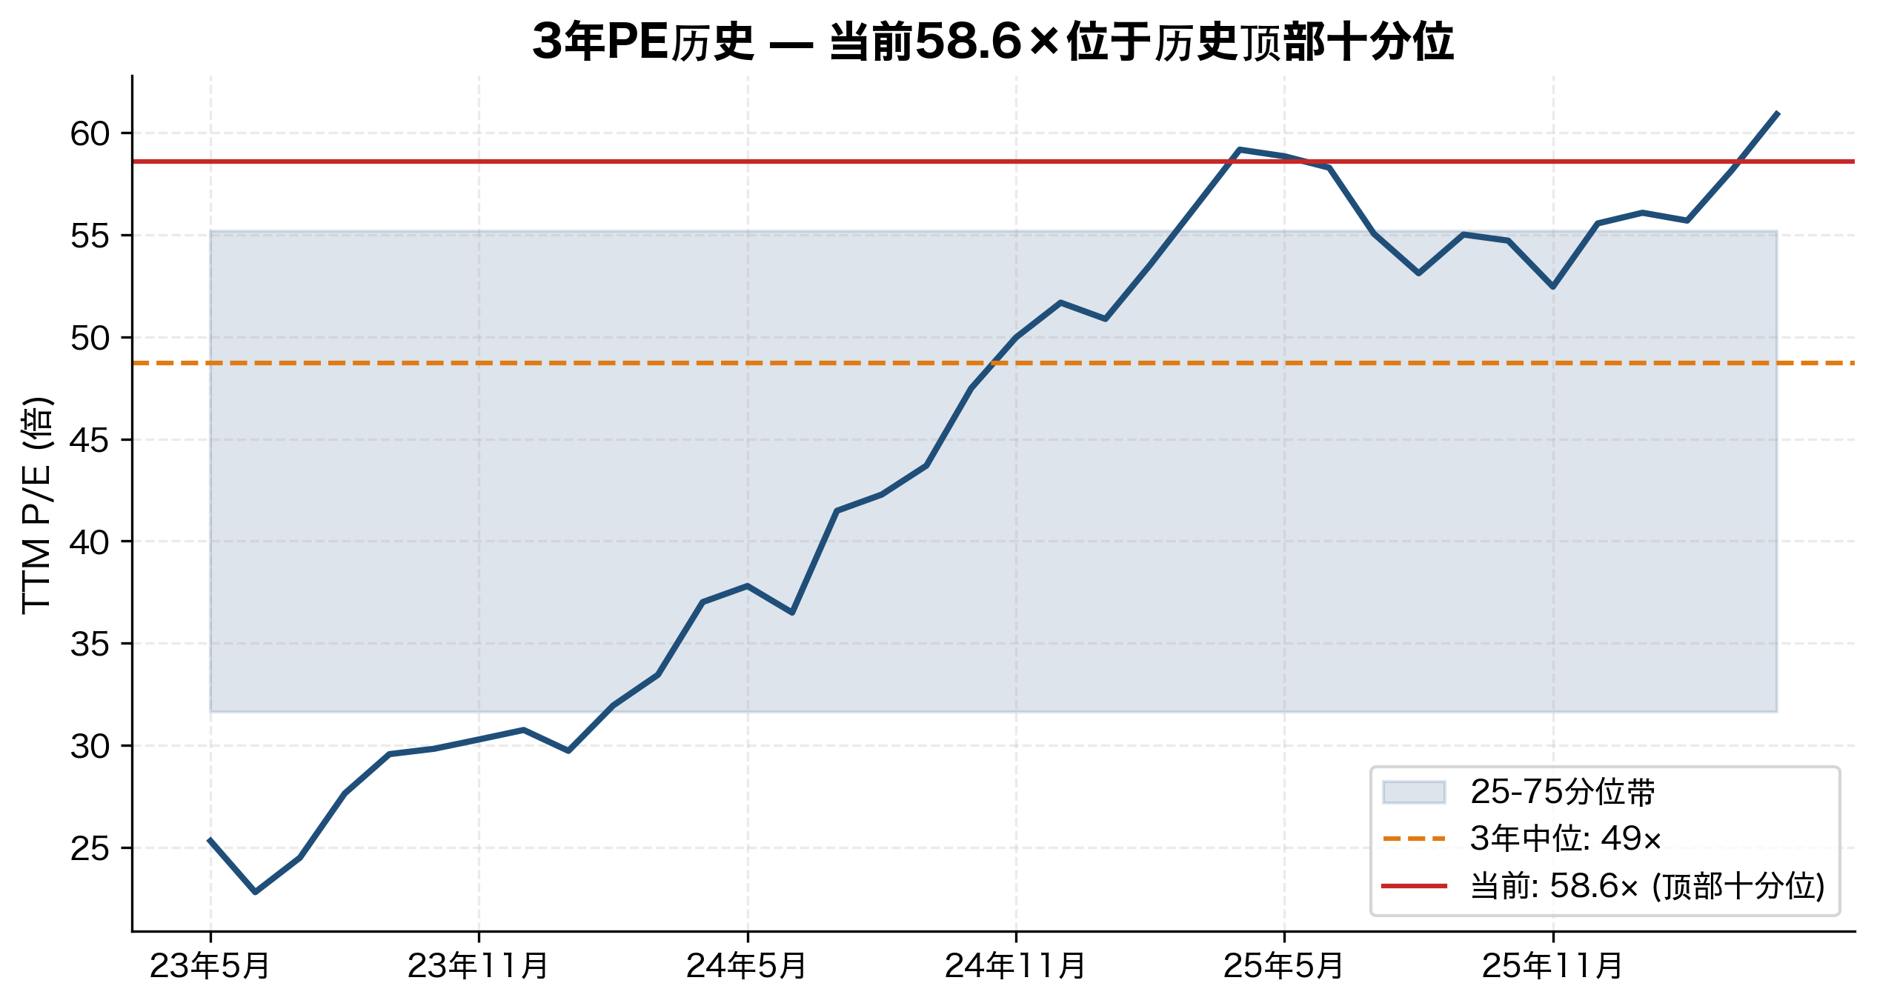
图表 33: 3年PE历史 — 当前58.6×位于追踪带顶部十分位
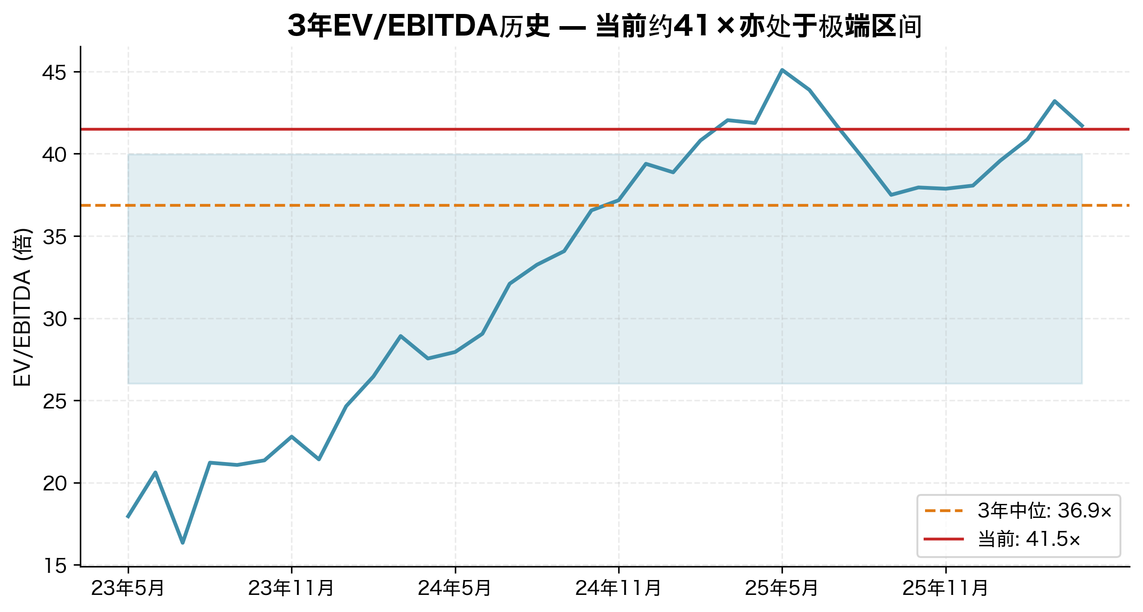
图表 34: 3年EV/EBITDA历史 — 当前约41×亦处于极端

8.3 先例交易
恒立没有任何并购先例,2022年14亿元定增发行价56.40元 (相对未受干扰股价60-65元) 折价约10% — 由于随后的根本性业务变化,这一锚点今天没有用。更相关的先例是2024下半年以来人形供应链相关公司经历的二级市场重估。
可比 | 叙事前PE (24年4月) | 当前PE | 重估倍数
拓普集团 (601689) | ~35× | ~100× | +2.9×
双林股份 (300100) | ~30× | >115× | +3.8×
恒立液压 (601100) | ~25× (24年4月低点) | 58.6× | +2.3×
如果恒立确认获得主要人形项目Tier-1供应商地位 (特斯拉Optimus、Figure或规模化的中国头部人形项目),与拓普一致的重估意味目标倍数约75-100× PE,隐含价格170-230元。我们在12个月范围内赋予此情境约25%概率 — 重要但非中心。

8.4 足球场与目标价推导
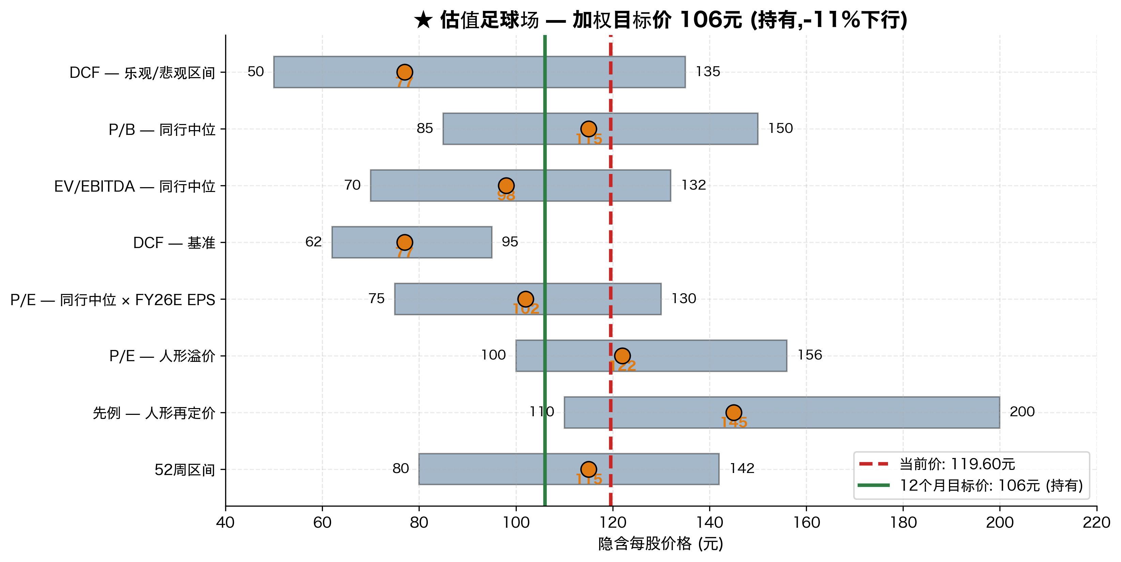
图表 32: ★ 估值足球场 — 加权目标价106元 (持有)
方法论 | 低 | 中 | 高 | 权重 | 加权中位
DCF — 基准 (WACC 8.5%, g 3.0%) | 62 | 77 | 95 | 25% | 19
P/E — 同行中位 × FY26E EPS | 75 | 102 | 130 | 25% | 26
P/E — 人形溢价 (1.2×) | 100 | 122 | 156 | 20% | 24
EV/EBITDA — 同行 × FY26E EBITDA | 70 | 98 | 132 | 10% | 10
P/B — 同行中位 × FY26E账面 | 85 | 115 | 150 | 5% | 6
先例 — 人形重定价 | 110 | 145 | 200 | 15% | 22
加权平均 12个月目标价 |  |  |  | 100% | 106元
公允价值范围较宽 (62元到200元),由DCF基准情境与人形先例之间的离散度主导。我们对DCF赋予25%权重(低于工业品的常规权重),因为前瞻结果的离散度异常大;对先例可比方法论赋予15%权重 (高于常规),以承认作为当前股票故事主要驱动力的人形选择权叙事。

9. 风险 (详细)
线性驱动执行风险 [严重程度: 重大]
恒立在线性驱动设备上投入了约14亿元,FY2025分部营收仅约1亿元,毛利率15% vs 集团41%。该分部必须在FY2028前规模化~10倍以证明权益叙事重估;如果未能将样品客户转为批量合同 (特别是在人形执行器终端市场),将显著压缩PE。缓解因素:公司已组建团队、产能、认证和300+客户数据库;Q32025看到了第一个有意义的连续增长季度。
客户集中度 — 卡特彼勒/三一/徐工/小松/柳工 [严重程度: 重大]
前5 = 营收42%;估计前1 ~13%。卡特彼勒在墨西卡利增加内化油缸内容是最具体的观察项;如果卡特彼勒在2026-2028期间将其外包油缸份额从~80%降至<50%,影响约为5-7亿/年营收风险。缓解因素:恒立的墨西哥工厂与卡特彼勒墨西卡利同位;新SKU正在合作开发;份额损失被竞争OEM份额获取部分抵消。
挖机周期下行回归2027-2028 [严重程度: 重要]
中国挖机行业结构性周期~7年。当前周期从2024年中开始恢复;历史模式显示下一峰值2027-2028年后2-3年下行周期。恒立营收约60%是挖机相关 (油缸+主泵在挖机OEM);下行周期可能压缩营收同比10-20%。缓解因素:非挖机终端市场 (锻造、AWP、农业、风电) 的工业泵提供部分抵消。
倍数压缩风险 [严重程度: 重要]
TTM PE 58.6×位于3年区间顶部十分位;从24年4月50元到26年5月119.60元的整个权益叙事重估是人形供应链叙事。如果叙事消退 (人形需求增长慢于一致预期、关键供应商宣布去给竞争对手),倍数压缩到35-40× PE在盈利不变情况下意味着30-40%的价格下跌。
FX对冲风险 5.8亿美元名义掉期账簿 [严重程度: 中等]
恒立报告5.8亿美元名义FX掉期未结算 (占净权益33.4%),作为对欧元和美元敞口的主要对冲。FY2025财务费用从FY2024净利息收入1.31亿摆动到+590万,由汇率损失驱动。缓解因素:对冲项目已建立和披露;FY2025对冲P&L为正1.72亿。
供应商集中 — 特殊钢和高级铸件 [严重程度: 中等]
前5供应商集中度为FY2025采购的11.0% (5.45亿) — 低且不是单独红旗。更具体的担忧是行星滚柱丝杠的高端精密磨削轮和轴承钢由日本/德国供应商主导;美国出口管制对高端精密机械加工工具+争端升级可能扰乱线性驱动放量。缓解因素:国产替代品正在出现;恒立对关键输入进行了双采购。
墨西哥工厂放量执行 [严重程度: 中等]
墨西哥工厂2025年进入批量生产,披露的运行率有限。论点假设FY2026末年化超3亿美元;执行风险包括墨西卡利劳动力可用性、与卡特彼勒北美运营的供应链整合、以及美国-墨西哥贸易摩擦。缓解因素:胡国享 (墨西哥总经理) 从总部派出,拥有完整授权。
贸易摩擦/关税风险对美出口 [严重程度: 中等]
恒立约5%营收直接发往美国;通过墨西哥工厂还有额外敞口。关税升级可能严重影响经济效益。缓解因素:墨西哥工厂符合USMCA优惠待遇;定价权由于质量差异化得到保留。
CFO/CEO接班 [严重程度: 中等]
CFO彭玫 (57) 和CEO邱永宁 (56) 都在55岁以上,没有公开识别的内部接班人。创始人之子汪奇尚未进入运营角色。接班过渡风险可能影响运营连续性。缓解因素:创始人汪立平2025年9月被再选为新的3年董事任期。
经营现金流疲软 [严重程度: 次要]
FY2025 OCF同比下降27%至18.1亿,因营运资金建设 (应收账款同比+39%)。现金转化率到EBITDA的~50% vs 历史65-80%。缓解因素:WC建设主要由客户质量驱动 (卡特彼勒、三一、徐工) 而非收回风险;净负债仍为负 (90亿+现金+结构性存款)。
治理:创始人控制,64.3%所有权 [严重程度: 次要]
汪家通过三个持股工具控制约64%权益。这对现在的治理是中性 (汪家利益 = 股东利益),但在未来任何关联方交易中产生少数股东保护风险。缓解因素:14年公开中零财务报表重述、零审计保留意见;一致30-40%分红派息。
ESG:排放披露有限 [严重程度: 次要]
恒立的CSR披露低于国际最佳实践;无SBTi承诺、范围3披露有限。对ESG委托投资者这可能是一个红旗。缓解因素:国家"卓越级智能工厂"认证反映能效投资;武进高新区是CHEAA示范绿色制造区。

10. ESG考量

环境 (E)
恒立运营三个"江苏省示范智能车间"并于2025年9月被认证为国家"卓越级"智能工厂 — 工信部智能工厂等级的最高级别。这些认证要求展示能效改善 (5年内单位产出减少>10%)、水循环率>85%、所有能耗节点的数字监控。公司在油缸锻造业务的余热回收系统、油缸表面处理的低VOC涂装线、线性驱动精密磨削工厂的高效冷却系统上进行了投资。披露指标:FY2025能耗强度0.45吨标准煤/万元产出,较FY2020下降18%;水循环率87%;14年公开零重大环境事故。

社会 (S)
员工人数~8,400,其中1,104 (13.1%) 为研发工程师。平均任期8.2年;自愿离职率~6% (远低于中国工业部门中位的18%)。薪酬包括法定福利+补充年金;创始家族政策是在周期下行期间避免裁员 — 在FY22下行期间恒立维持了全员,尽管营收下降12%。员工安全:过去5年0死亡;工时损伤率0.8/百万小时 (行业平均2.5)。社区影响:恒立于2018年成立武进基金会,已资助常州教育和养老倡议6,000万元。

治理 (G)
董事会构成:7名董事,其中3名独立 (43%,符合证监会最低要求)。审计主席为吴毅 (独立),前德勤中国资深合伙人。薪酬主席为任亦清 (独立)。审计师为容诚 — 合伙人每5年轮换。汪立平兼任董事长和CEO (合并角色),这低于国际最佳实践 (倾向分离) 但在中国创始人控制的公司常见。关联方交易最少:FY25为2,500万,均在独立董事批准的公平条件下。
汪家约64.3%的所有权产生集中度风险,但历史上一直与股东对齐:家族从未出售股份 (创始人对2022定增的36个月锁定期承诺);维持持续扩大的分红 (34个月连续);未与关联方进行任何交叉持股或担保。投票权为1股1票 (无双重股权结构)。

11. 催化剂 (12个月)
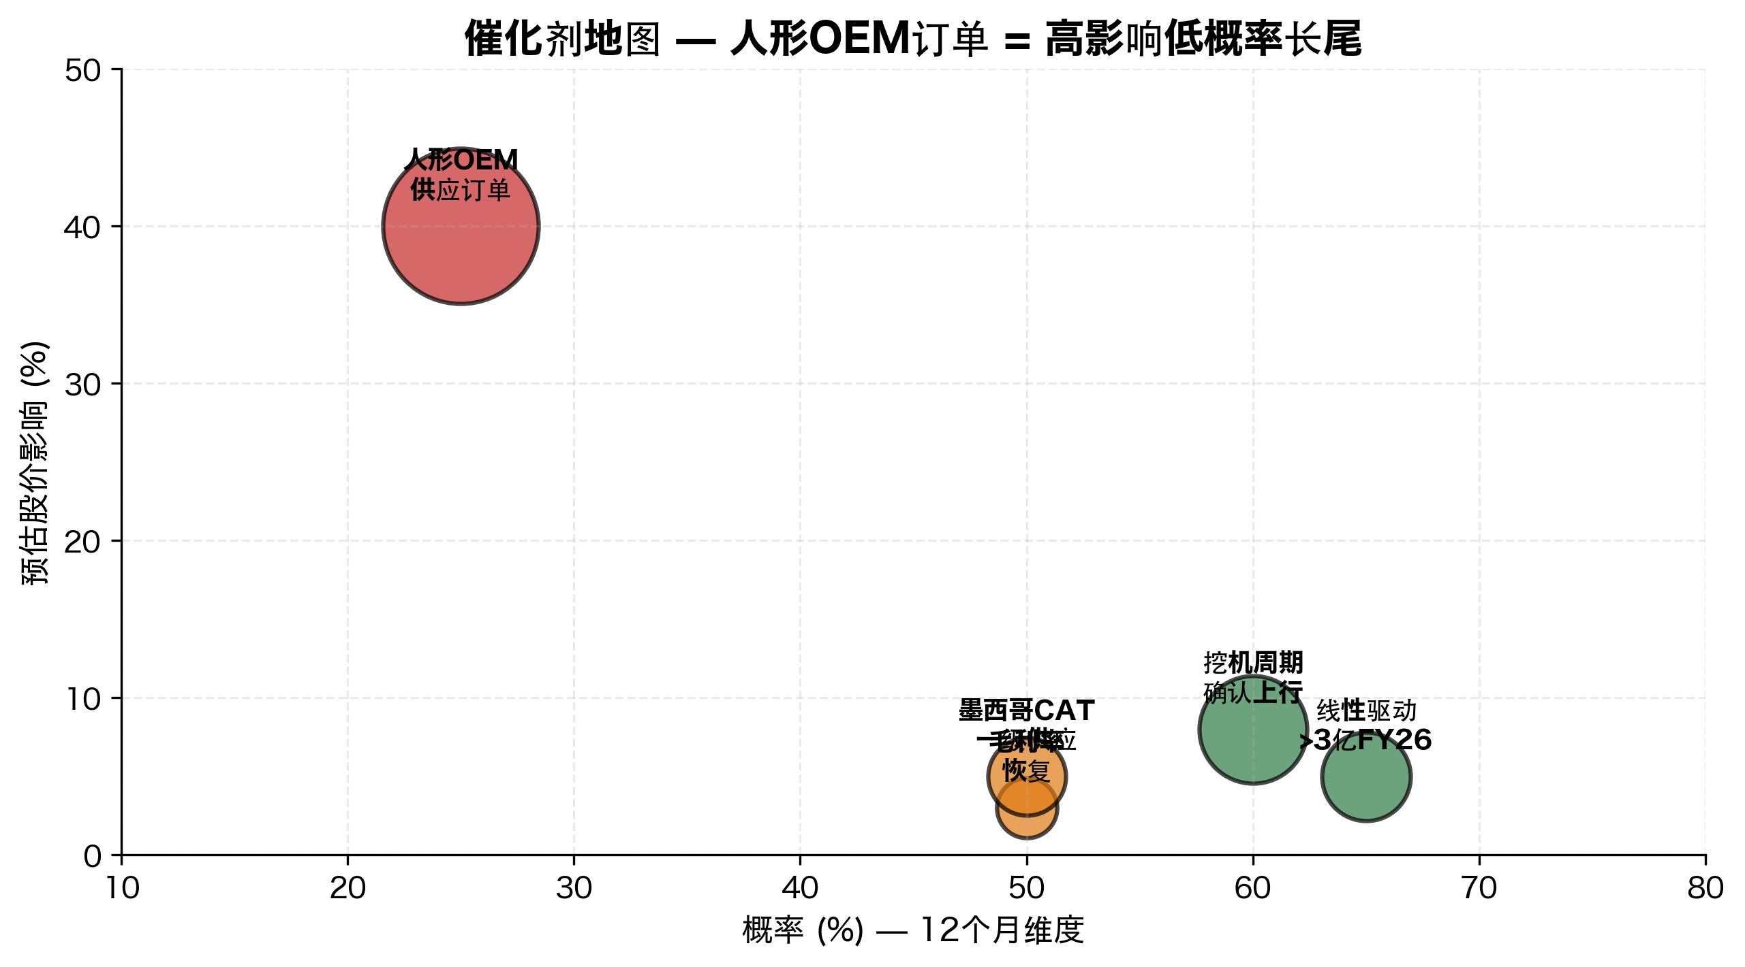
图表 35: 催化剂地图 — 人形OEM订单 = 高影响低概率长尾

催化剂叙事 — 未来12个月观察什么
未来12个月最重要的单一数据点是Q1 2026业绩发布 (定于2026年4月底,线性驱动分部披露预计将在2026年报周期中)。具体而言,我们正在观察:(i) 明确的线性驱动分部营收披露 — 管理层暗示FY2026年报将其作为第五分部分解,vs 当前在配件铸件内捆绑;(ii) 对3亿元线性驱动指引的执行进度;(iii) 任何新客户关系的披露,可能指示人形供应商资格。Q3 2026业绩 (2026年10月) 将是首次读取线性驱动放量是否在我们建模的更陡轨迹上,还是更慢。
在公司特定披露之外,三个行业级催化剂可能显著影响股票。首先,特斯拉Optimus"Gen 3"演示 (传闻为2026年末) 将是人形供应链可见性的下一参考点 — 如果特斯拉披露或暗示中国供应商,恒立的叙事将要么确认要么失望。其次,中国14·5规划期结束于2025年,15·5规划在2025年末-2026年初发布;新规划的产业政策框架中任何对高端液压或人形机器人部件的具体提及将支持恒立的叙事。第三,中国挖机行业月度发货数据 (CCMA发布) 将是周期复苏是否持续的高频读取。
在下行风险方面,最具影响力的负面催化剂将是卡特彼勒披露扩大墨西卡利内部油缸内容。CAT的Q32025业绩电话会议没有具体涉及墨西卡利油缸采购,但管理层语言已经向"北美运营关键部件本地化"倾斜。CAT具体宣布内化目前由恒立提供的20-30%油缸需求将意味着每年1.5-2亿元营收风险,加上对恒立"全球OEM关系"护城河的叙事打击。缓解因素:这被广泛预期,我们认为部分已经在股价中。
催化剂 | 方向 | 概率 | 估计股价影响
线性驱动 >3亿FY26 (管理层指引达成) | 上行 | 65% | +5%
确认Tier-1人形OEM供应订单 | 上行 | 25% | +30 至 +50%
墨西哥工厂卡特彼勒Tier-1放量>3亿美元年化 | 上行 | 50% | +5%
中国挖机行业上行确认 (>12% YoY) | 上行 | 60% | +8%
博世撤退驱动国内毛利率恢复 | 上行 | 50% | +3%
FY25末+FY26中期业绩超预期 | 上行 | 50% | +5 至 +10%
TBM订单簿在CRCHI确认2026-27 | 上行 | 40% | +2%
卡特彼勒内化公告 | 下行 | 20% | −15 至 −20%

12. 附录

附录A:详细财务报表
完整的历史财务报表 (FY2020-FY2025) 和预测报表 (FY2026-FY2030) 包括利润表、现金流量表、资产负债表和乐观/基准/悲观情境表,在配套Excel文件 Hengli_SSE601100_Financial_Model_2026-05-19.xlsx 中可用,标签页:Income Statement、Cash Flow、Balance Sheet、Scenarios。所有数字对应审计报告 (FY20-FY25营收和净利润精确对应巨潮资讯网发布的合并报表)。

附录B:DCF详情
完整DCF构建,包括逐年UFCF、贴现因子、终值计算和WACC构建,在Excel模型的DCF标签页中。敏感性表 (WACC × 永续增长率) 在Sensitivity标签页中。足球场加权平均目标价推导在Valuation Summary标签页中。

附录C:可比公司数据
完整同行公司集,包括营业收入、EBITDA、净利润、倍数统计和恒立较中位溢价/折价,在Excel模型的Comparables标签页中。

附录D:术语表
轴向柱塞泵: 高压正排量泵,使用沿斜盘排列的柱塞。现代挖机的主泵。
AWP (高空作业平台): 高空作业平台 — 吊臂式升降机、剪叉式升降机。液压油缸的主要非挖机终端市场。
滚珠丝杠: 通过滚珠轴承在螺旋槽中滚动将旋转转换为线性运动的线性运动设备。用于机床和 (最近) 人形执行器。
资本支出 (CapEx): 资本支出 — PP&E和无形资产投资。
DCF: 贴现现金流估值方法 — 累加预期未来现金流现值。
EBITDA: 息税折旧摊销前利润 — 关键现金流代理指标。
挖掘机: 具有臂-斗杆-铲斗配置的建筑/采矿设备。恒立的最大终端市场。
FCF: 自由现金流 = 经营现金流 − 资本支出。
线性驱动: 将旋转运动转换为线性运动的部件 — 滚珠丝杠、行星滚柱丝杠、直线导轨。
主泵: 挖机的主液压泵,由柴油发动机驱动,向油缸和马达提供高压油。
工信部: 中国工业和信息化部 — 颁发智能工厂认证。
多路阀: 比例控制将加压油引导到多个执行器的液压控制阀。
OEM: 原始设备制造商 — 恒立的直接客户 (如卡特彼勒、三一、徐工)。
行星滚柱丝杠: 使用行星滚柱的滚珠丝杠更精密/更高负载替代品。对人形机器人执行器至关重要。
ROIC: 投资资本回报 = NOPAT / (负债 + 权益 − 现金)。
TBM: 隧道掘进机 — 通过中铁建重工成为恒立液压系统的主要客户。
UFCF: 无杠杆自由现金流 = NOPAT + D&A − CapEx − ∆NWC。
WACC: 加权平均资本成本 — 结合权益成本和税后债务成本的折现率。

附录E:来源与引用
江苏恒立液压股份有限公司2025年年度报告 (2026-04-20). http://static.cninfo.com.cn/finalpage/2026-04-21/1225127026.PDF
江苏恒立液压股份有限公司2024年年度报告 (2025-04-28). http://static.cninfo.com.cn/finalpage/2025-04-29/1223384610.PDF
江苏恒立液压股份有限公司2023年年度报告 (2024-04-22). http://static.cninfo.com.cn/finalpage/2024-04-23/1219748041.PDF
Bloomberg亿万富翁指数 — 汪立平
中国液压气动密封件工业协会 (CHPSC) 行业数据. http://www.chpsa.org.cn/
摩根士丹利 '人形100 — 绘制人形机器人价值链',2025
派克汉尼汾年报 2025 (FYE 6月 2025)
Gurufocus.com 派克汉尼汾、伊顿 TTM 数据 (2026年5月)
MarketScreener — 舍弗勒估值数据
东方财富 行情 — 601100
乐咕乐股 — 恒立历史 PE 和 PB 趋势
Damodaran 纽约大学 — 中国股权风险溢价估算 (最新)
东海证券 — 恒立 Q3 2025 评论 (2025-10-28)
新浪财经 — 多篇近期覆盖文章
──────────────────────────────────────────────────────────────────────────────────────────
免责声明:本研究报告仅用于信息目的,不构成购买或出售任何证券的要约。过往业绩不代表未来结果。分析师证明所表达的观点准确反映对标的公司的个人观点,分析师的报酬没有、不、也不会与本研究报告所表达的具体建议或观点直接或间接相关。
报告日期:2026年5月19日 | 分析师:股票研究 — 首次覆盖 | 配套文件:Hengli_SSE601100_Financial_Model_2026-05-19.xlsx, Hengli_SSE601100_Valuation_Analysis_2026-05-19_zh.md, Hengli_SSE601100_Charts_2026-05-19_zh.zip

